מבקר המדינה | דוח ביקורת שנתי 71ג | התשפ"א-2021

רשות מקרקעי ישראל
רישום זכויות במקרקעין שבניהול רשות מקרקעי ישראל
ביקורת מעקב

רישום זכויות במקרקעין שבניהול רשות מקרקעי ישראל – ביקורת מעקב

אחד מתפקידיה של רשות מקרקעי ישראל (רמ"י) הוא לפעול לקידום רישום הזכויות של הנכסים שבניהולה בפנקסי המקרקעין. אי-רישום הזכויות על נכסים עלול לפגוע בהגנה על זכות הקניין של רוכש הנכס, ולגרום להגבלת סחירותם, ואפשר שגם להפחתה במחירם, של נכסים כאמור, לעומת נכסים זהים שהזכויות עליהן נרשמו. חשיבות רישום הזכויות קיבלה משנה תוקף לאחר שבמאי 2009 החליטה הממשלה על המשך הרפורמה ברמ״י, שנדבך מרכזי בה הוא צמצום החיכוך שבין החוכרים לרמ״י על ידי העברתם מחכירה לבעלות, ורישום הזכויות בלשכת רישום המקרקעין הוא תנאי לכך.
כ-318,000 | כ-489,000 | כ-72%
נכסים בניהול רמ"י אינם רשומים בלשכת רישום המקרקעין נכון ליוני 2020, לעומת כ-330,000 באוקטובר 2014. | נכסים בניהול רמ"י מצויים במעמד חכירה נכון ליוני 2020. | מיחידות הדיור הכלולות בתוכניות מפורטות שבאחריות רמ"י ושאושרו בשנים 2016 - 2018 טרם נרשמה פרצלציה.
כ-36% | כ-111 מיליון ש"ח | כ-244,000
מיחידות הדיור הכלולות בתכניות מפורטות שבאחריות משרד הבינוי והשיכון ושאושרו בשנים 2016 - 2018 טרם הוכנו תוכניות לצורכי רישום. | הוציאה רמ"י בשנים 2016 - 2018 בגין פעולות בעלות ורישום וקידום הרישום של בתים משותפים. | נכסים שעליהם הקנתה רמ"י בעלות בשנים 2016 – 2019.

פעולות הביקורת
בשנת 2015 פרסם משרד מבקר המדינה דוח בעניין "רישום זכויות במקרקעין שבניהול רשות מקרקעי ישראל" (הדוח הקודם) בעקבות ביקורת שביצע בנושא זה (הביקורת הקודמת). בחודשים מרץ-אוגוסט 2020 בדק משרד מבקר המדינה את פעולותיה של רמ"י לתיקון הליקויים העיקריים שצוינו בדוח הקודם (ביקורת המעקב). ביקורת המעקב נעשתה ברמ"י ובמשרד הבינוי והשיכון (משרד הבינוי). בדיקות השלמה נעשו במינהל התכנון שבמשרד הפנים ובמשרד המשפטים.

תמונת המצב העולה מן הביקורת

רישום הפרצלציה סמוך לאישור תוכנית מפורטת ברמ"י - בדוח הקודם צוין כי רמ"י לא פעלה להבטיח את רישום הפרצלציות סמוך לאישור תוכניות מפורטות במוסדות התכנון, כפי שנקבע בנהליה. בביקורת המעקב נמצא כי הליקוי שצוין בדוח הקודם תוקן במידה מועטה - לגבי כ-42%, כ-84% וכ-89% מיחידות הדיור (יח"ד) שתכננה רמ"י בשנים 2016 - 2018 בהתאמה טרם נרשמה פרצלציה, אף שעברו בין שנתיים לארבע שנים מעת אישור התוכניות במוסדות התכנון.
פיקוח ומעקב לגבי ביצוע פרצלציות ברמ"י - בדוח הקודם צוין כי רמ"י אינה מבצעת פיקוח ומעקב יעילים לגבי רישום פרצלציה שנעשה בידי גורמי חוץ, דבר הפוגע בתהליך רישום הזכויות כולו. בביקורת המעקב נמצא כי הליקוי שצוין בדוח הקודם תוקן במידה מועטה. בבדיקה של 103 תוכניות שתכננו חברות מתכננות ושאושרו בשנים 2016 - 2018, נמצא כי לגבי 32 (כ-31%) מהן, אגף התכנון ברמ"י לא עקב אחרי אבני הדרך הנוגעות להכנת תוכנית לצורכי רישום ורישומה, וממילא לא תיעד את ביצוען של אבני הדרך במערכת ניהול התכנון.
אכיפה של רישום הזכויות במקרקעין - בדוח הקודם צוין כי אף שבידי רמ"י יש אמצעי אכיפה יעיל להבטחת רישום הזכויות - הגשת תלונות לרשם הקבלנים נגד קבלנים אשר הפרו את התחייבותם לרישום הזכויות - משנת 2007 לא הגישה רמ"י ולו תלונה אחת לרשם הקבלנים. בביקורת המעקב עלה כי הליקוי שצוין בדוח הקודם תוקן במידה מועטה. בשנת 2014 העבירה רמ"י תלונות על ארבע חברות קבלניות לטיפול רשם הקבלנים, ובפועל משנת 2016 שיתוף הפעולה בין רמ"י ובין הרשם בנושא זה הופסק.
יישום ההמלצות בדבר השימוש בחוק רישום שיכונים ציבוריים (הוראת שעה), התשכ"ד-1964 - בדוח הקודם צוין כי משרד הפנים לא הקים את ועדות המשנה לרישום שיכונים ציבוריים שהיה עליו להקים, וכי בעקבות כך נמנע קידום הרישום של כ-50,000 יח"ד שנבנו על פי תוכניות של משרד הבינוי. בביקורת המעקב נמצא כי הליקוי שצוין בדוח הקודם לא תוקן. בפועל חל קידום חלקי ברישום של יח"ד, והפרצלציה בכ-24,000 מ-50,000 יח"ד שנבנו על פי תוכניות של משרד הבינוי טרם נרשמה. אשר לכ-26,000 יח"ד האחרות - הפרצלציה נרשמה, אך טרם בוצע רישומן של יח"ד אלה כבתים משותפים, לרבות רישום זכויות המשתכנים בהן.
תוכנית עבודה לרישום זכויות - גיבוש התוכנית ואופן ביצועה - בדוח הקודם צוין כי דיווחי רמ"י על הישגי תוכניות החומש כללו גם רישום זכויות על יח"ד ששיווקה בשנות התחולה של התוכניות, ולכן לא שיקפו את העמידה ביעדי התוכניות, שהייתה נמוכה מן המדווח. בביקורת המעקב נמצא כי הליקוי שצוין בדוח הקודם בכל הנוגע להליכי גיבוש תוכנית העבודה לרישום הזכויות ואופן ביצועה תוקן במידה מועטה. לרמ"י עדיין אין מידע לגבי כמות יח"ד המצויות בכל שלב של תהליך הרישום, ולכן גיבוש תוכנית העבודה מתבצע ללא שלב בסיסי והכרחי של הערכת מצב לגבי יח"ד הלא רשומות, וממילא לא מתקיים ניתוח של המידע לשם הבנת משמעויותיו. כמו כן, בתוכנית העבודה השנתית אין פירוט של התוכניות הפרטניות שמתוכנן לכלול בהן רישום פרצלציה. על כן לא ניתן לדעת אם נתוני הביצוע של תוכנית עבודה זו כללו גם יח"ד שלא תוכנן לרשום באותה שנה, וייתכן שהביצוע בפועל, שהסתכם בשנת 2019 בכ-56,000 יח"ד, אינו משקף מהימנה את העמידה ביעד של שנת העבודה.
גיבוש תוכנית אסטרטגית ליישום הרפורמה ברמ"י - בדוח הקודם צוין כי בהיעדר רישום זכויות אי-אפשר לרשום בעלות. עקב כך לא מצטמצם החיכוך בין רמ״י לחוכרים, ונפגע יישום הרפורמה. נוכח האמור הומלץ בדוח הקודם כי הנהלת רמ"י תגבש תוכנית אסטרטגית להשלמת רישום הזכויות על יח"ד הבנויות על קרקעות שבניהולה, להבטחת רישום הזכויות בעוד מועד על יח"ד שייבנו על מקרקעין שתשווק בעתיד. בביקורת המעקב עלה כי הליקוי שצוין בדוח הקודם תוקן במידה מעטה: תוכנית אסטרטגית של אגף הבעלות הוצגה להנהלת רמ"י, אולם המסמך שהוצג נעדר יעדים כמותיים, לוחות זמנים, התייחסות למשאבים וסדרי עדיפויות.
יישום הרפורמה ברמ"י - הקניית בעלות - בדוח הקודם צוין כי באוקטובר 2014 היו כ-654,000 נכסים שרמ"י יכלה, על פי הרפורמה, להקנות עליהם בעלות. בביקורת המעקב נמצא כי עד ליוני 2020 צומצמה כמות הנכסים שלא הוקנתה עליהם בעלות לכ-489,000, קרי ירידה של כ-25%. עם זאת, כאמור, הזכויות על כ-318,000 מנכסים אלה טרם נרשמו.
ארגון וניהול של רישום זכויות במקרקעין על ידי רמ"י - בביקורת המעקב עלה כי בתחום רישום הפרצלציות ובתחום רישום בתים משותפים עמדה רמ"י על פי רוב ביעדיה וגם מעבר לכך. אשר לתחום רישום זכויות המשתכנים, שיעור עמידתה של רמ"י ביעד לשנים 2016 - 2019 היה כ-90%.
איתור חסמים שמעכבים את תהליך הרישום - בדוח הקודם צוין כי רמ"י לא איתרה את החסמים שמעכבים את תהליך הרישום על כל שלביו, ולא גיבשה צעדים להסרתם. בביקורת המעקב נמצא כי הליקוי תוקן במידה רבה וכי רמ"י נקטה פעולות שונות לאיתורם לשם קידום הסרתם.
מומלץ כי רמ"י תרכז את הנתונים לגבי תהליך רישום הפרצלציה בנוגע ליח"ד שמתוכננות להיבנות על מקרקעי ישראל, תוסיף לבחון את החסמים המעכבים את תהליך הרישום ותפעל לגיבוש תוכנית פעולה להסרתם.

עיקרי המלצות הביקורת

מומלץ כי רמ"י תגבש תוכנית עבודה לרישום הזכויות, על כל שלביו של התהליך. התוכנית תושתת על הערכת מצב המבוססת על עובדות ומידע, לרבות ניתוח, הבנת המשמעות, ובחינה מחודשת לטיפול בנושא.
מומלץ כי רמ"י תבחן עם רשם הקבלנים כיצד ניתן לחדש ולשפר את שיתוף הפעולה ביניהם, באופן שיביא לכך שהטיפול במקרים שבהם חברות קבלניות הפרו לכאורה את התחייבותן לרישום זכויות המשתכנים יהיה מיטבי. עוד מומלץ כי רמ"י תשקול להשתמש באמצעים נוספים העומדים לרשותה, כגון לקיחת ערבויות לביצוע התחייבויות היזמים לרישום הזכויות.
מומלץ כי הנהלת רמ"י תגבש תוכנית אסטרטגית שתקבע את מכלול הצעדים שיש לנקוט להשלמת רישום הזכויות על יח"ד הבנויות על קרקעות שבניהולה, וגם תבטיח את רישום הזכויות בעוד מועד על יח"ד שייבנו על מקרקעין שתשווק בעתיד. מומלץ כי מועצת מקרקעי ישראל תקיים דיון ותבחן את מדיניותה בהמשך לתוכנית ההנהלה המוצעת, בדרך שתממש את החלטת הממשלה להעביר זכויות על קרקעות ממעמד חכירה למעמד בעלות.
לנוכח שיווק הקרקעות המואץ בשנים האחרונות, במטרה למתן את העלייה במחירי הדיור ולאור חשיבות רישום הפרצלציה, מומלץ כי מועצת מקרקעי ישראל תבחן את מדיניותה בעניין שיווק מקרקעין שטרם הושלם רישום הפרצלציה לגביהם או לחלופין תבחן דרכים נוספות להשלמת רישום הפרצלציה במועד הסמוך לשיווק המקרקעין.

רישום זכויות במקרקעין שבניהול רשות מקרקעי ישראל - עיקרי ממצאי ביקורת המעקב
פרק הביקורת | הליקוי /ההמלצה בדוח הביקורת הקודם | מידת תיקון הליקוי כפי שעולה בביקורת המעקב
 |  | לא תוקן | תוקן במידה מועטה / חלקית | תוקן במידה רבה | תוקן באופן מלא
הטמעת תהליך רישום הפרצלציה בתהליך התכנון ברמ"י | רמ"י אינה פועלת להבטיח כי לקראת אישור תוכניות מפורטות יהיו בידיה תצ"ר המאפשרות את רישום הפרצלציה.
 | רמ"י אינה מקיימת מעקב הדוק אחר השלמת רישום הפרצלציות.
הטמעת תהליך רישום הפרצלציה בתהליך התכנון במשרד הבינוי | למשרד הבינוי אין מידע מלא וזמין על שלבי הכנת הפרצלציה ורישומה בתוכניות מפורטות שהוא מקדם.
ארגון וניהול של רישום זכויות במקרקעין על ידי רמ"י | הדיווחים על ביצוע שתי תוכניות עבודה חמש-שנתיות להדבקת הפיגור שהצטבר במשך שנים ברישום הזכויות כללו דיווחים על רישום יח"ד שרמ"י שיווקה בשנות תחולתן של התוכניות, ולכן לא שיקפו את העמידה ביעדי התוכניות. כמו כן, רמ"י לא בחנה את הסיבות לאי-ההצלחה ברישום יח"ד שנכללו בתוכניות.
מידת תיקון עיקרי הליקויים מהדוח הקודם

 | רמ"י לא איתרה את החסמים שמעכבים את תהליך הרישום על שלביו.
אכיפה של רישום הזכויות במקרקעין ע"י רמ"י | בשנים 2007 - 2014 לא הגישה רמ"י ולו תלונה אחת לרשם הקבלנים, ובפועל שיתוף הפעולה בין שני הגופים הופסק.
יישום רפורמה ברמ"י | על מקרקעי ישראל היו כ-330,000 נכסים שלא נרשמו בהם הזכויות.
יישום ההמלצות בדבר השימוש בחוק רישום שיכונים ציבוריים | בניגוד להוראות חוק התכנון והבניה, התשכ"ה-1965, לא הקים משרד הפנים ועדות משנה לרישום שיכונים ציבוריים.

סיכום

לרישומן של הזכויות על הנכסים בפנקסי המקרקעין יש חשיבות רבה - הרישום מקנה לרוכש הנכס הגנה על זכויות הקניין ומאפשר למדינה לנהל רישום מרוכז ומסודר של מארג הזכויות במקרקעין בישראל. על אף חשיבות הרישום, במשך שנים מצב הדברים במקרקעי ישראל הוא שתהליכי הרישום נמשכים זמן רב, ובביקורת הקודמת נמצא כי הזכויות על כ-330,000 נכסים אינן רשומות כלל בפנקסי המקרקעין.

ביקורת המעקב העלתה כי טרם חל מפנה משמעותי בנושא זה. רמ"י אומנם פעלה לרישום זכויות על יותר מ-150,000 נכסים משנת 2014, אך עקב חסמים, התמשכות הליכים והתווספות נכסים חדשים מספר הנכסים שהזכויות בהם לא היו רשומות באוגוסט 2020 עודנו רב - כ-318,000. על כן בעינה עומדת ההמלצה לרמ"י, המופקדת בחוק על קידום הנושא, להקצות לכך משאבים בהתאם לתוכנית עבודה המבוססת על נתונים והכוללת יעדים כמותיים ולוחות זמנים למימושם, בשים לב לצורך בהדבקת הפיגור ברישום הזכויות על נכסים שנבנו בעבר. במקביל ראוי להגביר את האכיפה בנושא, בין היתר בדרך של בחינת קבלת ערבויות מהיזמים ובחינת דרכים לשיתוף פעולה עם רשם הקבלנים.

מבוא

בשנת 2015 פרסם משרד מבקר המדינה דוח בעניין "רישום זכויות במקרקעין שבניהול רשות מקרקעי ישראל" (להלן - הדוח הקודם) בעקבות ביקורת שביצע בנושא זה (להלן - הביקורת הקודמת). בדוח הנוכחי יובאו ממצאי ביקורת המעקב אחר תיקון הליקויים העיקריים שצוינו בדוח הקודם.

חוק המקרקעין, התשכ״ט-1969, קובע כי עסקה במקרקעין מסתיימת ברישום הזכויות בפנקס המקרקעין (להלן - רישום הזכויות) המתנהל בלשכת רישום מקרקעין שבמשרד המשפטים (להלן - לשכת הרישום). רישום הזכויות ניתן לביצוע רק לאחר שהושלמו שתי פעולות עיקריות:
(א) רישום פרצלציה - חלוקת המקרקעין לחלקות רישום נפרדות התואמות את המגרשים לפי תוכנית מפורטת, תהליך הכרוך בהכנת תוכניות לצורכי רישום (להלן - תצ"ר) ורישומן בפנקסי המקרקעין; (ב) רישום בית משותף - כאשר החלקה כוללת יותר מיחידת דיור (להלן - יח"ד) אחת, יש להכין תשׂריט רישום בית משותף של המבנה והקרקע ליח"ד ולרשום כל יח"ד וזכויותיה כתת-חלקה בפנקס הבתים המשותפים.

על פי חוק רשות מקרקעי ישראל, התש"ך-1960, קידום הרישום של הזכויות על מקרקעי ישראל בפנקסי המקרקעין הוא אחד מתפקידיה של רשות מקרקעי ישראל (להלן - רמ״י). נוסף על כך, ביולי 1991 הטילה הממשלה על רמ״י את האחריות לקידום רישום זכויות החכירה בלשכת הרישום וקבעה כי רמ״י תיערך לקיום מעקב סדיר ומתועד בנוגע לרישום. חשיבות רישום הזכויות קיבלה משנה תוקף לאחר שבמאי 2009 החליטה הממשלה על המשך הרפורמה ברמ״י, שנדבך מרכזי בה הוא צמצום החיכוך שבין החוכרים לרמ״י על ידי העברתם מחכירה לבעלות. לשם כך יש לבצע קודם כול את הפעולות המאפשרות רישום זכויות.

על פי נתוני רמ"י מיוני 2020, מלאי הנכסים במעמד חכירה היה כ-490,000, מהם כ-318,000 שאינם רשומים בלשכת הרישום (ראו להלן בתרשים 1). הזכויות על אותם נכסים רשומות בספר הנכסים ובקובץ המשכנים של רמ"י - רישום שאמור להיות תחליף זמני לרישום זכויות על פי חוק המקרקעין, התשכ״ט-1969. היעדר רישום מלא בלשכת הרישום מהווה חסם לפיתוח ושכלול של שוק המקרקעין, וכן יש לו השפעה מהותית על מכלול ההיבטים הקנייניים והכלכליים הנוגעים לשוק המקרקעין והשפעות נלוות על משק המדינה.
תרשים 1: מספר הנכסים שבניהול רמ"י שאינם רשומים בלשכת הרישום והתפלגותם לפי מרחבי רמ"י, אוקטובר 2020
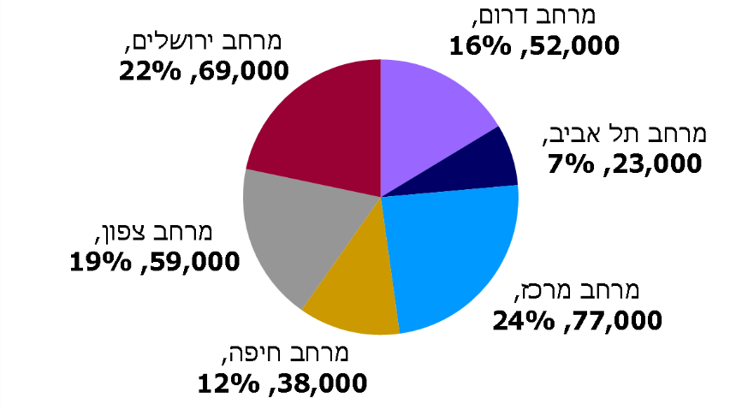
על פי נתוני רמ"י, בעיבוד משרד מבקר המדינה.

אי-רישום הזכויות על יח"ד עלול לפגוע בהגנה על זכות הקניין של רוכש יח"ד, ולגרום להגבלת סחירותן של יח"ד שלא נרשמו הזכויות עליהן, ואפשר שגם להפחתה במחירן, לעומת יח"ד שהזכויות עליהן נרשמו. רישום הזכויות בפנקסי המקרקעין מבטיח כי מעמדה של הזכות הוא זכות קניינית, וכי היא איננה זכות חוזית בלבד, ואמינות הרישום היא שמבטיחה כי מבצע עסקה במקרקעין - ולמעשה כל אדם החפץ בכך - יוכל לקבל מידע מלא ומדויק בדבר הזכויות הקיימות על הקרקע ובדבר המגבלות החלות עליה על פי דין. כמו כן, רישום הזכויות כדין מאפשר למדינה לנהל רשימות מרוכזות ומסודרות בנוגע לזכויות על המקרקעין בישראל.

זאת ועוד, יש משנה חשיבות לרישום הזכויות, מכיוון שתמונת המצב בישראל אף בכל הנוגע לעסקאות העברת זכויות על נכסים שהזכויות עליהם נרשמו בלשכת הרישום אינה משביעת רצון, לעומת מדינות החברות ב-.OECD על פי נתוני הבנק העולמי למאי 2019, כדי לבצע רישום עסקת מקרקעין בישראל בנכסים שהזכויות עליהם נרשמו בלשכת הרישום נדרשו 37 ימים וביצוע 6 הליכים, ואילו בכלל מדינות ה-OECD נדרשו בממוצע כ-24 ימים וביצוע 4.7 הליכים. כאשר מדובר בנכסים שעליהם לא נרשמו הזכויות - שהמידע עליהם אינו תמיד מלא ומדויק - משך הזמן ומספר ההליכים הנדרשים לרישום עסקה בהם עלולים להיות גדולים אף יותר.

בביקורת הקודמת הועלה כי המקרקעין שבניהול רמ"י כוללים יותר מ-300,000 נכסים שהזכויות עליהם טרם נרשמו בפנקסי המקרקעין, וכי רמ"י לא עמדה במטרות וביעדים שנקבעו לה לרישום הזכויות על נכסים אלה. בין היתר עלה כי רמ"י לא איתרה חסמים בתהליך הרישום ולא גיבשה להם פתרונות, לא פעלה די הצורך להטמעת תהליך רישום הזכויות בתהליך תכנון הקרקע ולא פעלה לשווק קרקעות למגורים אלא רק לאחר שנרשמה לגביהן פרצלציה, פעולה שיכלה להקל מאוד את השלמת רישום הזכויות.

בעקבות הדוח הקודם גיבש הצוות לתיקון ליקויים ברמ"י (להלן - הצוות לתיקון ליקויים) במרץ 2015 מסמך, ובו הציג את תגובתו על ממצאי הדוח, ובכלל זה את הצעדים המוצעים לתיקון עיקרי הליקויים. בתרשים שלהלן מוצגים הצעדים המוצעים לתיקון עיקרי הליקויים ומידת יישומם, כפי שעלה בביקורת הנוכחית.

תרשים 2: הצעדים המוצעים לתיקון עיקרי הליקויים ומידת יישומם
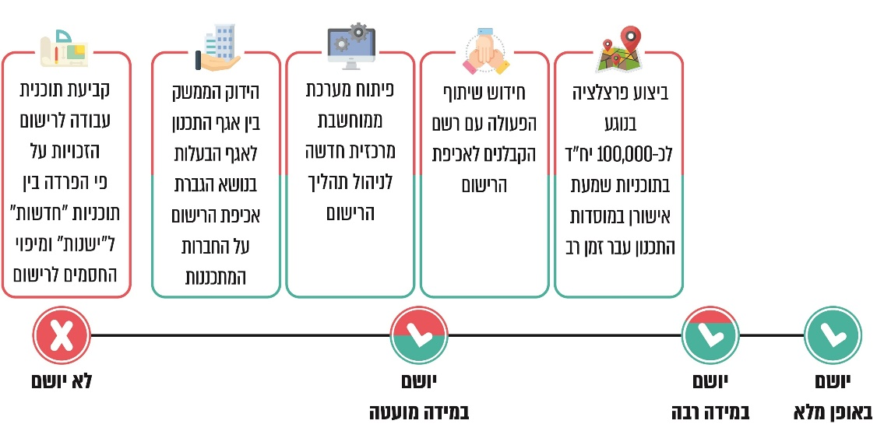

בתרשימים שלהלן מוצגים נתונים בדבר היקף הפעילות של רמ"י לקידום רישום זכויות במקרקעי ישראל והקניית בעלות בשנים 2016 - 2019. כמו כן, מובאים נתונים בדבר תקציבי רמ"י למימון פעולות רישום הזכויות וכן נתונים על תעריפים שרמ"י גובה עבור הוצאות רישום בשלבים השונים.
תרשים 3: מספר יח"ד שנעשו לגביהן רישום פרצלציות, רישום בית משותף, רישום זכויות משתכנים והקניית בעלות, 2016 - 2019
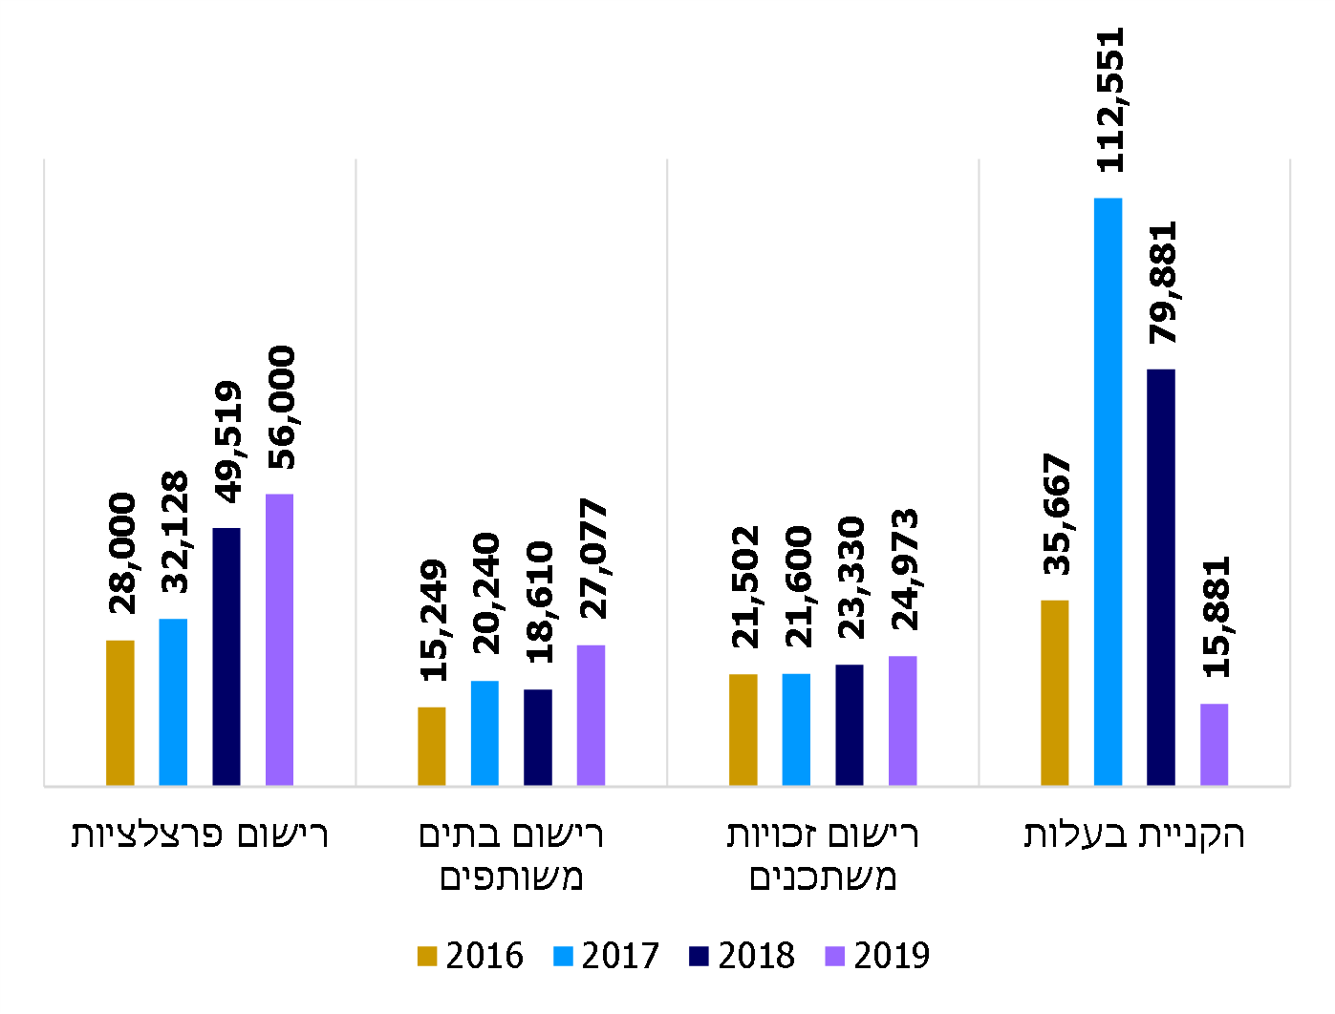
על פי נתוני רמ"י, בעיבוד משרד מבקר המדינה.

מתרשים 3 עולה כי בשנים 2016 - 2019 הייתה מגמת עלייה בביצוע שלושת שלבי הרישום (פרצלציה, בית משותף, זכויות). המספרים הגבוהים בתחום "הקניית בעלות" בשנים 2017 - 2018 נבעו מעסקת חליפין עם קרן קימת לישראל (להלן - קק"ל). יצוין כי רמ"י מבצעת חלק מהפעילות בתחום רישום הזכויות, ובכלל זה בתחום קידום רישום בתים משותפים בפנקסי מקרקעין, באמצעות שתי חברות פרטיות שנבחרו במכרז.

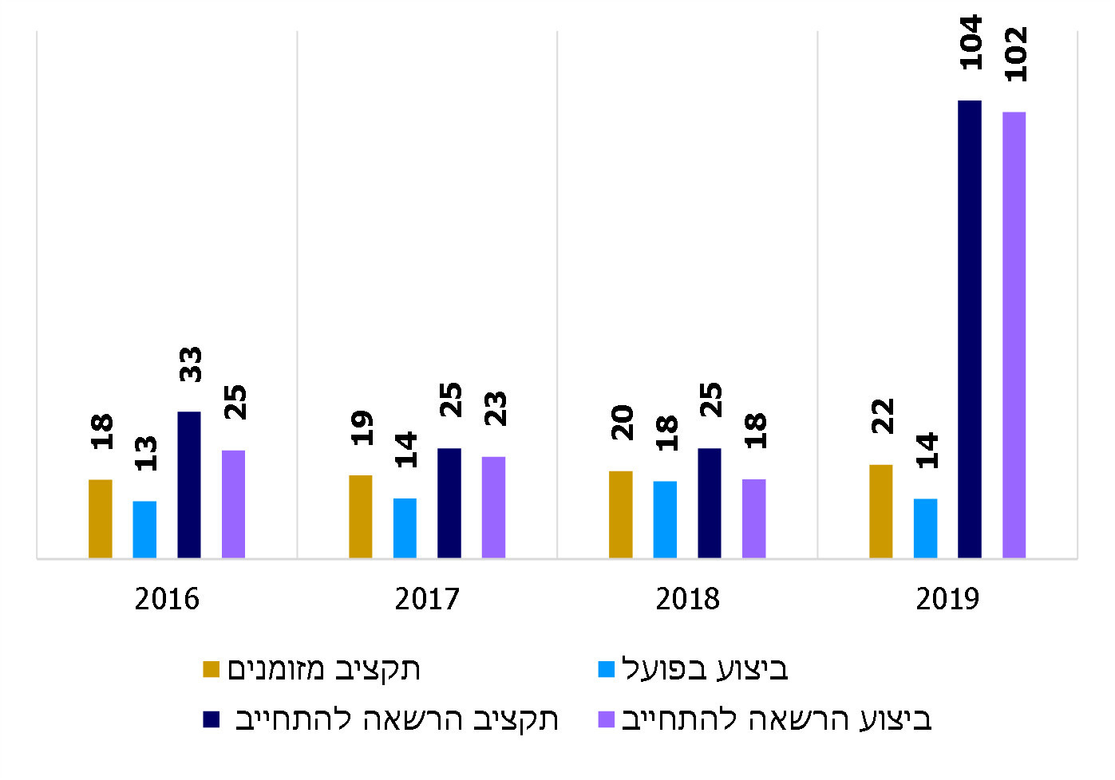
תרשים 4: תקציב המזומנים ותקציב הרשאה להתחייב לפעולות הנוגעות לבעלות ורישום ולקידום הרישום של בתים משותפים ברמ"י, 2016 - 2019 (במיליוני ש"ח)
על פי נתוני רמ"י, בעיבוד משרד מבקר המדינה.

מנתוני תרשים 4 עולה כי בשנים 2016 - 2018 הוציאה רמ"י כ-111 מיליוני ש"ח (כ-37 מיליון ש"ח בממוצע עבור כל שנה) בגין פעולות הנוגעות לבעלות ורישום ולקידום הרישום של בתים משותפים. עוד עולה כי בשנים אלה ניצלה רמ"י כ-79% מתקציב המזומנים וכ-80% מתקציב הרשאה להתחייב. העלייה הניכרת בשנת 2019 בתקציב הרשאה להתחייב וביצועו נובעת מכך שהתקציב באותה שנה כלל תקציב המיועד להארכת ההתקשרות עם החברות שזכו במכרז לשנים הבאות.

לוח 1: התעריפים שרמ"י גובה עבור הוצאות רישום בשלבים השונים, במקרים שבהם היא מבצעת את הרישום בעצמה
התעריף לרישום פרצלציה (בש"ח לחלקה) |  | התעריף לרישום בית משותף (בש"ח ליח"ד) | התעריף לרישום זכויות (בש"ח ליח"ד)
1 - 50 חלקות | יותר מ-50 חלקות
1,000 | 750 | 1,300 | 520
המקור: נתוני רמ"י.

פעולות הביקורת

בחודשים מרץ-אוגוסט 2020 בדק משרד מבקר המדינה את פעולותיה של רמ"י לתיקון הליקויים העיקריים שצוינו בדוח הקודם (להלן - ביקורת המעקב). ביקורת המעקב נעשתה ברמ"י ובמשרד הבינוי והשיכון (להלן - משרד הבינוי). בדיקות השלמה נעשו במינהל התכנון שבמשרד הפנים ובמשרד המשפטים.

הטמעת תהליך רישום הפרצלציה בתהליך התכנון

רישום הפרצלציה בסמוך לאישור תוכנית מפורטת ברמ"י

כאמור לעיל, אחד התנאים המוקדמים לרישום זכויות הוא רישום פרצלציה. לצורך קידום פעולות התכנון רמ"י מתקשרת בהסכם עם חברות שעוסקות בתחום התכנון (להלן - החברות המתכננות) שנבחרו במכרז. בהסכם נקבעים אבני דרך לפעולות התכנון של תוכניות מפורטות, שהן שלבים בתהליך התכנון. פעולות הכנת הפרצלציה, ביצועה ורישומה מיוצגות בתהליך התכנון בכמה מאבני הדרך: אבן דרך מס' 19 - הגשת התצ"ר לוועדה המקומית; אבן דרך מס' 20 - אישור התצ"ר על ידי הוועדה המקומית; אבן דרך מס' 21 - אישור התצ"ר כ"כשרה לרישום" על ידי המרכז למיפוי ישראל (להלן - מפ"י); אבן דרך מס' 22 - רישום התצ"ר בלשכת הרישום.

בנוהל של רמ"י משנת 2000 נקבע לוח זמנים להכנת תצ"ר בד בבד עם אישור תוכנית מפורטת, כדי להביא לאישור תצ"ר ותוכנית מפורטת כמעט בעת ובעונה אחת. בנוהל של רמ"י בנושא "תוכניות לצורכי רישום - ייזום, הכנה ובקרה" משנת 2012 (להלן - הנוהל משנת 2012) נקבע כי על החברה המתכננת לסיים את פעולות המדידה ורישום התצ"ר בתוך שישה חודשים מיום אישור התוכנית המפורטת ופרסום דבר אישורה ברשומות. לצורך עמידה בלוח זמנים זה נקבע כי על רמ"י לקבוע בין היתר לוחות זמנים עבור החברות המתכננות לגבי שלבי הכנת הפרצלציה ורישומה. במקרה של אי-עמידה בלוח הזמנים באפשרותה של רמ"י להפחית את התמורה לחברה המתכננת, לבצע בירורים תקופתיים עם החברה, לשלוח מכתבי תזכורת.

הממצא שצוין בדוח הקודם: בדוח הקודם צוין כי רמ"י לא פעלה להבטיח את רישום הפרצלציות סמוך לאישור תוכניות מפורטות במוסדות התכנון, כפי שנקבע בנהליה.

בהתייחסותו לממצאי הדוח הקודם ממרץ 2015 ציין הצוות לתיקון ליקויים ברמ"י כי מתבצע הידוק הממשק בין אגף התכנון לאגף בעלות ורישום (להלן - אגף הבעלות) בנושא הגברת אכיפת הרישום על החברות המתכננות. כמו כן, הושם דגש על ההתאמות הנדרשות בין התכנון לרישום, דבר שעשוי למנוע יצירת חסמים לרישום בעתיד.

בביקורת המעקב ניתח משרד מבקר המדינה נתונים שהתקבלו מרמ"י על כל התוכניות המפורטות שרמ"י הכינה באמצעות חברות מתכננות, ושמוסדות התכנון אישרו בשנים 2016 - 2018, כמוצג בתרשים שלהלן:

תרשים 5: מספר יח"ד שיושמו לגביהן אבני הדרך לרישום תצ"ר בתוכניות מפורטות שתוכננו על ידי רמ"י באמצעות חברות מתכננות ושאושרו בשנים 2016 - 2018
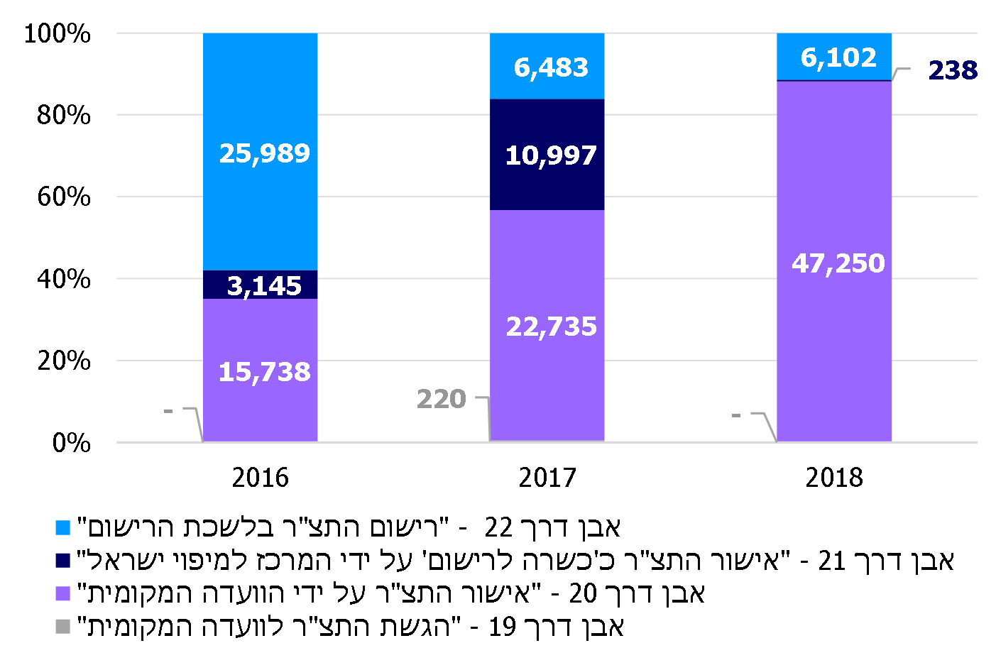
על פי נתוני רמ"י, בעיבוד משרד מבקר המדינה.
מנתוני תרשים 5 עולה כי לגבי כ-42%, כ-84% וכ-89% מיח"ד שתוכננו בשנים
2016 - 2018 (כ-72% בממוצע) טרם נרשמה פרצלציה, אף שעברו בין שנתיים לארבע שנים ממועד אישור התוכניות במוסדות התכנון ועד מועד סיום הביקורת. כמו כן, מניתוח כלל הנתונים עולה כי לרמ"י אין מידע על אודות פעולות הרישום שנעשו לגבי עוד 390 יח"ד, ולגבי 6,269 יח"ד מכלל 145,556 יח"ד (כ-4%) כלל לא החלו פעולות הרישום.

יצוין כי בדוח המעקב לשנת 2016 של אגף המפקח הכללי לענייני ביקורת המדינה במשרד ראש הממשלה (להלן - דוח המעקב של המפקח הכללי) ציינה רמ"י כי קיים ממשק הדוק בין אגף התכנון לאגף הבעלות ברמ"י, לאכיפת הרישום בתהליך התכנון שמבצעות החברות המתכננות. עוד ציינה רמ"י כי במכרז החדש [דאז] לחברות המתכננות נכלל תמריץ לחברות להשלים את רישום הפרצלציה בעת הכנת התוכנית המפורטת, כדי שמייד לאחר אישורה ניתן יהיה לרשום את הפרצלציה. נוסף על כך ציינה רמ"י כי קבעה שהחברות לא יוכלו להתקדם בתהליך התכנון וגם לא לקבל תשלום עד שאגף הבעלות יאשר את שלב היתכנות הרישום של התוכנית.

רמ"י מסרה בתשובתה למשרד מבקר המדינה מדצמבר 2020 (להלן - תשובת רמ"י) כי אישור תצ"ר לאותן יח"ד שתוכננו בשנים 2016 - 2018 ורישומן נמצאים בהליכים מתקדמים ותלויים באישורם של גורמים מחוץ לרמ"י (מפ"י, ועדות תכנון מקומיות, לשכת הרישום, רשויות המס וגורמים פרטיים). כמו כן, אין סבירות לרישום של כלל הפרצלציות לגבי יח"ד שתוכננו בשנים אלה, היות שרישום תצ"ר נמשך יותר מ-3 שנים, התהליך לקבלת אישור ועדות התכנון נמשך לפחות 16 חודשים בהתאם לחוק, ואישור תצ"ר במפ"י נמשך יותר מ-12 חודשים. רמ"י הוסיפה כי היא פועלת לאיתור חסמים בתהליך הרישום ולהסרתם, בין היתר באמצעות מימון העסקת עובדים במפ"י, לצורך קידום אישור תצ"ר שבאחריות רמ"י; פגישות בוועדות תכנון מקומיות; הדרכות לגופים המעורבים בתהליך; יצירת ממשקי עבודה עם הנהלת לשכת הרישום והלשכה הארצית לרישום תשתיות לאומיות ופרצלציות. רמ"י ציינה כי לוח הזמנים שנקבע בנוהל משנת 2012 הוא לוח הזמנים הרצוי, אולם יישום הוראת הנוהל יצר מעמסה ו"צוואר בקבוק" אצל הגורמים השותפים, ובעיקר על מפ"י.

עוד צוין בתשובת רמ"י כי בפועל, הבסיס לעבודת החברות המתכננות בכל הנוגע לרישום פרצלציה היה הנחיית אגף הבעלות מיולי 2015 (שבה נקבעה חובת רישום הפרצלציה בתוך שנה, לעומת חצי שנה לפי הנוהל משנת 2012), וכי נוהל פרצלציות חדש נמצא בשלבי אישור.

מפ"י מסר בתשובתו למשרד מבקר המדינה מינואר 2021 כי בשנים האחרונות מחד חל גידול ניכר בהיקף התצ"ר שמוגשות לאישור מפ"י, אולם מאידך מצבת כוח האדם נותרה על כנה ואף צומצמה. עקב כך, תהליך בדיקה ואישור של תצ"ר נמשך כשנה. כדי לקצר את משך התהליך הוסכם בין רמ"י למפ"י על הקצאת כוח אדם נוסף. מפ"י ציין כי נקט פעולות נוספות לייעול התהליך, וכי פעולות אלה הביאו לקיצור משך הזמן לאישור תצ"ר לשישה חודשים, ומגמת הקיצור נמשכת.
כפי שעולה מהמתואר לעיל, החברות המתכננות נדרשות לסיים את פעולות המדידה ורישום התצ"ר לכל היותר בתוך שנה מיום אישור התוכנית המפורטת ופרסום דבר אישורה ברשומות. בהסכם בין החברות המתכננות לרמ"י נקבע כי פרק הזמן הכללי לתכנון, ובכלל זה רישום פרצלציה, יהיה שלוש שנים. הנתונים ולפיהם בנוגע למספר רב של יח"ד הכלולות בתוכניות שאושרו בשנים 2016 - 2018 טרם נרשמה פרצלציה מלמדים על מועילות חלקית של הפעולות שנקטה רמ"י כדי להבטיח את רישום הפרצלציה במועד שנקבע לכך.

הליקוי שצוין בדוח הקודם תוקן אפוא במידה מועטה: הפעולות שנקטה רמ"י ושדיווחה עליהן בדוח המעקב של המפקח הכללי, כדי להביא לאישור תצ"ר סמוך ככל הניתן למועד אישור התוכנית המפורטת, לא היו בסופו של דבר אפקטיביות דיין.
משרד מבקר המדינה ממליץ כי רמ"י תרכז את הנתונים לגבי תהליך רישום הפרצלציה בנוגע ליח"ד שמתוכננות על מקרקעי ישראל, תוסיף לבחון מהם החסמים המעכבים את תהליך הרישום ותפעל לגיבוש תוכנית פעולה להסרתם.

ניהול מעקב אחר ביצוע פרצלציות ברמ"י

רמ"י יוזמת ומלווה הליכי תכנון מקרקעין במקרקעי ישראל עד לשלב פרסום התוכניות ברשומות וכן הליכי רישום תצ"ר עד לרישומן בלשכת הרישום, זאת באמצעות מנגנוני מעקב ובקרה. המעקב אחר ההכנה והרישום של התצ"ר נעשה באמצעות שני אגפים: אגף התכנון, האחראי ליצירת מאגר קרקעות מתוכננות וזמינות לפיתוח, ואגף הבעלות, המרכז את מרבית פעולות הרישום, לרבות הכנה ורישום של פרצלציות ורישום בתים משותפים.

המעקב אחר ביצוע הליכי רישום התצ"ר מתבצע במקביל בשתי מערכות נפרדות: המערכת לניהול התכנון, המשמשת את אגף התכנון, ומערכת מעקב הפרצלציות, המשמשת את אגף הבעלות. בנהלים בנושא "עקרונות ניהול ומעקב אחר ביצוע תכנון" מאוקטובר 2000 ובנושא "מעקב וקידום פרויקטים להם ניתנו הרשאות לתכנון" מנובמבר 2018, שעל פיהם פועל אגף התכנון, נקבע כי עבור כל תוכנית יוגדרו מראש שלבי התכנון, ועבור כל שלב ייקבעו לוחות זמנים. עוד נקבע כי האחראי למעקב אחר פעולות התכנון ברמ"י נדרש לעקוב אחר התקדמות הפרויקט עד לסיומו ולעדכן את נתוני פרויקט התכנון, לרבות אבני הדרך להכנת הפרצלציה ורישומה, באופן שוטף במערכת הממוחשבת. בנוהל משנת 2012, שעל פיו פועל אגף הבעלות, נקבע בין היתר כי לכל פרויקט שנפתח במערכת לניהול התכנון, ייפתח באופן אוטומטי תיק פרצלציה במערכת מעקב הפרצלציות, וכי המרכז לרישום עירוני יעקוב אחר התקדמות הפרצלציה, משלב הכנת התצ"ר ועד שלב רישום התצ"ר בלשכת הרישום. כמו כן נקבע כי שלבי התקדמות תהליך התכנון, ובכלל זה שלבי רישום הפרצלציה כפי שיעודכנו במערכת לניהול התכנון, ייקלטו במערכת מעקב הפרצלציות.

הממצא שצוין בדוח הקודם: בביקורת הקודמת עלה כי בפועל אין אפשרות טכנית ליישם את הוראת הנוהל, מכיוון שבין מערכת הפרצלציות לבין המערכת לניהול התכנון אין ממשק מקוון המאפשר פתיחת תיק פרצלציה בעת פתיחת הרשאה לתכנון. לכן מידע על תהליך הפרצלציה עבור תוכניות מפורטות שתוכננו בידי גורמי חוץ מגיע למערכת הפרצלציות בשלבים מאוחרים של התכנון, למשל בשלב אישור תוכנית מפורטת במוסדות התכנון, ולעיתים מידע כאמור אינו מגיע כלל. הדבר מונע מרמ"י לבצע פיקוח ומעקב יעילים לגבי רישום פרצלציה בידי גורמי חוץ, לזהות חסמים ועיכובים בתהליך ולזרז אותו אם נדרש לעשות כן, ופוגע בתהליך רישום הזכויות כולו.
בביקורת המעקב עלה כי על אף הנדרש בנהלים, בתוכניות שרמ"י מתכננת באמצעות חברות מתכננות היא לא קבעה לוחות זמנים לביצוע שלבי התכנון, לרבות השלבים להכנת התצ"ר ורישומה. כמו כן, בבדיקה של 103 התוכניות שתוכננו על ידי חברות מתכננות ושאושרו בשנים 2016 - 2018 הועלה כי לגבי 32 (כ-31%) מהן, אגף התכנון לא עקב אחרי אבני הדרך הנוגעות להכנת תצ"ר ורישומה, וממילא לא תיעד את ביצוען של אבני הדרך במערכת ניהול התכנון.
עוד עלה כי למערכת מעקב פרצלציות מוזנים באופן ידני שלבים בתהליך הכנת התצ"ר ורישומה שאינם זהים לאבני הדרך המוזנים למערכת ניהול התכנון, ולכן לא ניתן להפיק מידע מרוכז או תמונת מצב לגבי שלבי רישום הפרצלציות. בין המערכות עדיין אין ממשק, ולכן אין אפשרות לפתיחת תיק פרצלציה באופן אוטומטי במערכת הפרצלציות, ואין עדכון אוטומטי בין המערכות בנוגע למצב התקדמות שלבי התכנון הנוגעים לרישום התצ"ר.

רמ"י מסרה בתשובתה כי המעקב של אגף הבעלות שונה מהמעקב של אגף התכנון. אגף הבעלות מזין למערכת מעקב פרצלציות את אבני הדרך הנוגעות לרישום לאחר ביצוען, ואילו אגף התכנון מזין למערכת ניהול התכנון את שלב התשלום לחברות המתכננות. לעיתים נוצר פער זמנים במועדי ביצוע של שלבים המוזנים לשתי המערכות, הנובע ממועד אישור הגשת החשבון לתשלום. רמ"י הוסיפה כי פיתוח מערכת משולבת, המכונה שרשרת הייזום, נמצאת בשלבים מתקדמים. לדברי רמ"י, קיים שיתוף פעולה הדוק בין אגף התכנון לאגף הבעלות לשם אכיפת הרישום, המתבטא בהנחיות לליווי התכנון בהיבט הרישום, ישיבות עבודה שוטפות, מפגש עם החברות המתכננות החדשות, הדרכות, קיום ימי עיון ומתן משוב לחברות המתכננות ולאגף התכנון בנושאי הרישום.
היעדר מעקב של אגף התכנון אחרי פעולות הרישום בנוגע לכ-31% מהתוכניות שאושרו בשנים 2016 - 2018 מצביע על הצורך בחיזוק שיתוף הפעולה בין האגפים. עולה אפוא שרמ"י עדיין לא השלימה פיתוח והטמעה של כלים ניהוליים ותפעוליים שיאפשרו לה לבצע פיקוח ומעקב יעילים לגבי רישום פרצלציות בידי גורמי חוץ, לזהות חסמים ועיכובים בתהליך ולזרזו. מכאן שהליקוי שצוין בדוח הקודם תוקן במידה מועטה.

הטמעת תהליך רישום הפרצלציות בתהליך התכנון במשרד הבינוי

בדומה לרמ"י גם משרד הבינוי יוזם ומלווה הליכי תכנון בתוכניות שבאחריותו עד לשלב פרסום התוכניות ברשומות וכן הליכי רישום תצ"ר עד לרישומן בלשכת הרישום, באמצעות מנגנוני מעקב ובקרה. המשרד פרסם בשנת 2003 את נוהל "מודדי אתר", אשר מטרתו להגדיר את עבודת המודד משלב התכנון של תוכנית מפורטת ועד רישום הפרצלציה בלשכת הרישום. בנוהל נקבע שמודד האתר יגיש לאישור הוועדה המקומית את התצ"ר לא יאוחר מ-60 יום מאישור התוכנית.

הממצא שצוין בדוח הקודם: בדוח הקודם צוין כי משרד הבינוי אינו עוקב אחר יישום הנוהל, ואין לו מידע מלא וזמין על שלבי הכנת הפרצלציה ורישומה בתוכניות המפורטות שהוא מתכנן.

בדוח המעקב של המפקח הכללי ציין משרד הבינוי כי נכון למאי 2016 נבנית מערכת ביקורת המבוססת על ההודעות המתקבלות ממערכת מעקב התכנון. המערכת מוודאת שאכן מוזמנת תוכנית לצורכי רישום ומוגשת לוועדה בהתאם ללוח הזמנים שנקבע, ועוקבת אחר התקדמות התהליכים, עד לאישורה של התוכנית וביצוע הרישום הסופי.

בביקורת המעקב ניתח משרד מבקר המדינה נתונים על כלל התוכניות המפורטות שבאחריות משרד הבינוי ושמוסדות התכנון אישרו בשנים 2016 - 2018.
ביקורת המעקב העלתה כי ל-19,700 מכ-55,400 יח"ד (כ-36%) שאושרו בתוכניות מפורטות בשנים 2018-2016 טרם הוכנו תצ"רים. עוד עלה שכ-16,500 מכ-19,700 יח"ד (כ-84%) שלהן טרם הוכנו תצ"רים הן יח"ד שמשרד הבינוי מסר לתכנון באמצעות הרשויות המקומיות. על כן מומלץ שמשרד הבינוי יהדק את הבקרה והמעקב לגבי השלמת הליכי רישום תצ"ר סמוך ככל הניתן למועד אישור התוכניות המפורטות, ובייחוד בתוכניות המבוצעות באמצעות הרשויות המקומיות.
אשר למערכות המשמשות את משרד הבינוי למעקב אחרי ביצוע שלבי התכנון, לרבות שלבי רישום הפרצלציה, עלה שאף שייעודן של המערכות הוא לנהל את פעולות התכנון על כל שלביהן, הן אינן מקושרות ביניהן: אין קישור בין מערכת מעקב תכנון, הכולל מעקב אחר ביצוע פרצלציות, למערכת התקשרויות מתכננים, העוסקת בחוזי תכנון, ועקב כך לא מתקיים מעקב אחר הגשת התצ"ר במועד שנקבע. יתרה מכך, אף שעברו חמש שנים ממועד פרסום הדוח הקודם והזיהוי הפנים-משרדי של הצורך בביצוע תיאום בין המערכות הייעודיות המשמשות באופן שוטף את המשרד בביצוע עבודתו, התיאום טרם הוסדר בשל סדרי עדיפויות של המשרד.

משרד הבינוי מסר בתשובתו למשרד מבקר המדינה מנובמבר 2020 כי הוא מקבל את הביקורת לפיה הוא מתקשה לעקוב אחר הרישום באמצעות הרשויות המקומיות, וכי הוא יידרש לרכז מאמץ כדי להמריץ את הרשויות לבצע את הרישום או לחלופין לבדוק דרכים לבצעו במקומן. משרד הבינוי הוסיף כי עדיין אין ברשותו מערכת שעוקבת בצורה דיגיטלית אחר ביצוע הרישום, וכי מדובר במשימה שכלולה ברשימת המשימות של אגף המחשוב המשרדי, והיא תתבצע בהתאם לתוכנית עבודה שנתית.
מהאמור לעיל עולה כי מעקב ובקרה של רמ"י ושל משרד הבינוי בנוגע לרישום הפרצלציה עודם טעונים שיפור, כפי שצוין גם בדוח הקודם, ומכאן שהליקוי שצוין בדוח הקודם בנושא זה תוקן במידה מועטה. כמו כן, הגופים עדיין אינם משתמשים במערכת מידע יעילה שתומכת בתהליך רישום הזכויות על כל שלביו. הסדרתם של אלה תאפשר ניהול יעיל של תהליך רישום הזכויות.

שיווק קרקע למגורים לפני רישום הפרצלציה

שיווק קרקע שהושלם לגביה רישום הפרצלציה עשוי להאיץ את הליכי רישום הזכויות, מאחר שעל ידי כך כבר במהלך הבנייה יירשם המבנה כבית משותף, ועד האכלוס יירשמו זכויות המשתכנים.

מועצת מקרקעי ישראל (להלן - המועצה), שקובעת את המדיניות שעל פיה פועלת רמ"י ומפקחת על פעולותיה, קבעה בהחלטתה מינואר 2009 כי משנת 2011 תשווק רמ"י את כלל הקרקעות אך ורק לאחר השלמת רישום הפרצלציה לגביהן. בדברי ההסבר להחלטה צוין כי שיווק הקרקעות שלא נרשמה לגביהן פרצלציה מגדיל את מלאי הנכסים שאינם רשומים בלשכת הרישום, דבר הגורם לתלות אדמיניסטרטיבית של האזרח ברמ"י ולחיכוך מיותר ביניהם.

הממצא שצוין בדוח הקודם: בדוח הקודם צוין כי רק לגבי כ-22% מיח"ד ששיווקה רמ"י בשנת 2013 הושלם רישום הפרצלציה, דבר שהיה בניגוד להחלטת המועצה דאז.

בינואר 2016 קיבלה המועצה החלטה ששינתה את החלטתה מינואר 2009. לפי ההחלטה מינואר 2016, רמ"י תשווק גם קרקעות שלא נרשמה לגביהן פרצלציה. בדברי ההסבר להחלטה צוין כי מטרתה היא להביא להורדת מחירי הדיור באמצעות התאמת המדיניות למציאות הקיימת (משבר הדיור).

על פי נתוני רמ"י, בשנים 2016 - 2018 היא פרסמה מכרזי שיווק שכללו כ-70,000 יח"ד בממוצע לשנה, לעומת כ-41,000 יח"ד בכל אחת מהשנים 2012 - 2015. מדובר בעלייה של כ-71% בכמות יח"ד ששיווקה רמ"י בממוצע לשנה.

בביקורת המעקב ניתח צוות הביקורת 99 ממכרזי השיווק שכל אחד מהם כלל לפחות 500 יח"ד. בסך הכול שווקו באמצעות המכרזים הללו כ-101,500 יח"ד, שהן כ-56% מיח"ד ששווקו בשנים 2016 - 2018, כמוצג בתרשים שלהלן:
תרשים 6: יח"ד ששיווקה רמ"י בשנים 2016 - 2018 באמצעות מכרזים שכל אחד מהם כלל לפחות 500 יח"ד, על פי רישום הפרצלציה ביוני 2020
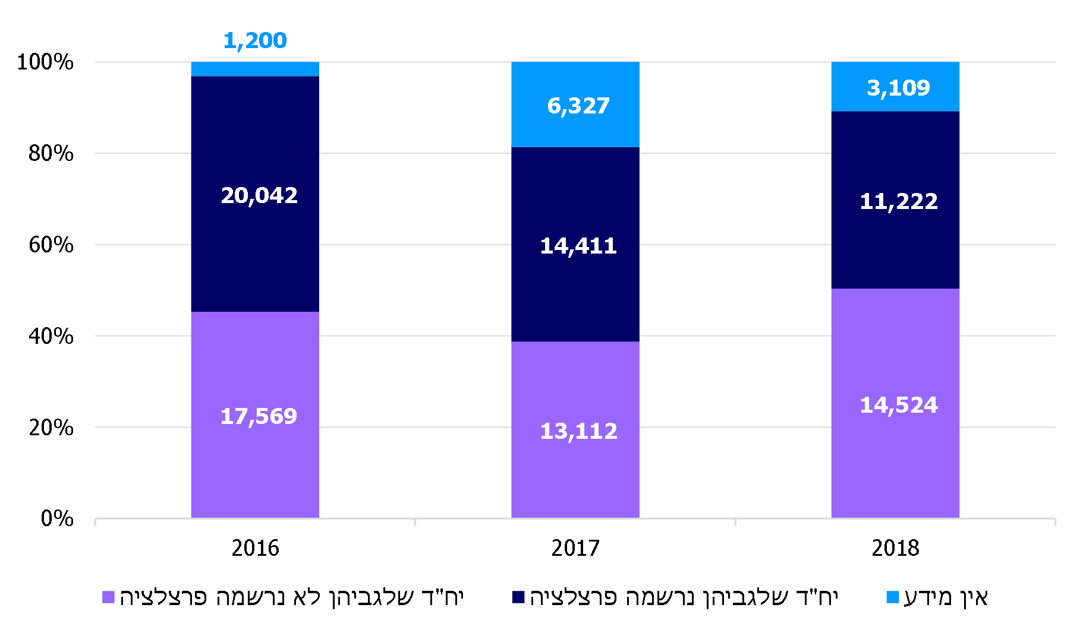
על פי נתוני רמ"י, בעיבוד משרד מבקר המדינה.

מניתוח הנתונים עלה כי לגבי כ-45%, כ-39% וכ-50% מיח"ד ששווקו בכל אחת מהשנים 2016 - 2018 בהתאמה טרם נרשמה פרצלציה, אף שעברו בין שנתיים לארבע שנים מאז שיווקן של יח"ד. כמו כן, לגבי כ-10% מיח"ד ששווקו באותן שנים אין לרמ"י מידע על אודות שלב רישום הפרצלציה שבו הן מצויות.

רמ"י מסרה בתשובתה כי מרבית יח"ד שלגביהן טרם נרשמה פרצלציה מצויות בתהליכי אישור התצ"ר, ורישומן תלוי בגורמים מחוץ לרמ"י. רמ"י הוסיפה כי היא עוקבת אחר התקדמות תהליכים אלה.
נוכח שיווק הקרקעות המואץ בשנים האחרונות, כמתואר לעיל, במטרה למתן את העלייה במחירי הדיור ולאור חשיבות השלמת רישום הפרצלציה, מומלץ כי המועצה תבחן את מדיניותה בעניין שיווק מקרקעין שטרם הושלם רישום הפרצלציה לגביהן או לחלופין תבחן דרכים נוספות להשלמת רישום הפרצלציה במועד הסמוך לשיווק המקרקעין.

יישום ההמלצות בדבר השימוש בחוק רישום שיכונים ציבוריים (הוראת שעה), התשכ"ד-1964

חוק רישום שיכונים ציבוריים (הוראת שעה), התשכ"ד-1964, נועד להקל את רישום הזכויות על יח"ד שהוקמו בידי המדינה, מטעמה או מיוזמתה, על מקרקעין שבניהול רמ"י. ההקלה מתבטאת בכך שהחוק מאפשר רישום פרצלציות, רישום בתים משותפים ורישום הזכויות של המשתכנים גם כאשר הבנייה לא נעשתה בהתאם לתוכנית מפורטת ומאושרת לפי חוק התכנון והבניה, התשכ"ה- 1965 (להלן - חוק התכנון והבנייה), וזאת באמצעות אישור תוכנית לרישום שיכונים ציבוריים. כמו כן, רישום זכויות המשתכנים נעשה ללא צורך בהצגת אישורי מיסוי מקרקעין ואישורי הרשות המקומית. במרץ 2010 נכנס לתוקפו תיקון 6 לחוק, שהאריך את תחולתו ב-11 שנים וקבע כי הוא חל על מבנים שנכללו בתוכניות שאושרו עד 31.12.09 ושבנייתם החלה בתוך שנתיים ממועד אישור התוכנית. לפי התיקון, הסמכות לאשר תוכנית לרישום שיכונים ציבוריים הופקדה בידי ועדות משנה לעניין תוכניות לשיכונים ציבוריים, שאותן היה אמור להקים משרד הפנים (להלן - ועדות המשנה), ושהיו אמורות לפעול תחת ועדות התכנון והבנייה המחוזיות שבמינהל התכנון.

הממצא שצוין בדוח הקודם: בדוח הקודם צוין כי משרד הפנים לא הקים את ועדות המשנה, וכי בפועל לא נעשה רישום זכויות באף יח"ד שתכנונה אושר בפרק הזמן שבו לפי תיקון 6 הוארך תוקפו של חוק שיכונים ציבוריים (הוראת שעה), התשכ"ד-1964, כאמור לעיל. בעקבות זאת נמנע קידום רישומן של כ-50,000 יח"ד שנבנו על פי תוכניות של משרד הבינוי.

בתשובתו לדוח הקודם מסר משרד הפנים כי התקבלה החלטה על הקמת ועדה לשיכונים ציבוריים בכל מחוזות משרד הפנים, לרבות הרכב חבריה, וכי הוא פועל מיידית על מנת לבחון ולהשלים את אישור מינוי נציג הרשויות המקומיות מול שר הפנים.
בביקורת המעקב עלה כי משרד הפנים (מינהל התכנון) עדיין לא הקים את ועדות המשנה. מכאן שהליקוי שצוין בדוח הקודם לא תוקן. יצוין כי על פי נתוני משרד הבינוי, לגבי כ-24,000 מ-50,000 יח"ד שנבנו על פי תוכניות של המשרד, הפרצלציה טרם נרשמה, ולגבי כ-26,000 יח"ד נוספות, הפרצלציה נרשמה, אך טרם בוצע רישומן כבתים משותפים, לרבות רישום זכויות המשתכנים בהן.

מינהל התכנון מסר בתשובתו למשרד מבקר המדינה מדצמבר 2020 כי לגבי 26,000 יח"ד שהפרצלציה לגביהן נרשמה, אין צורך באישור ועדות המשנה, וניתן לפעול לרישום יח"ד אלה במרשמי המקרקעין. בתשובתו מינואר 2021 מסר מינהל התכנון כי בכוונתו לפעול להקמתן של ועדות המשנה בהתאם לחוק התכנון והבנייה, זאת בכפוף למגבלות התקציביות, הצרכים וההיערכויות הדרושות להקמתן והפעלתן של הוועדות.
משרד מבקר המדינה מציין לגבי 26,000 יח"ד שהפרצלציה לגביהן נרשמה כי תוכנית לרישום שיכונים ציבוריים מאפשרת הקלות בשלבי הרישום של בתים משותפים ורישום הזכויות של המשתכנים, ולצורך טיפול בהקלות אלו הקמת הוועדות חיונית.
מומלץ כי משרד הפנים (מינהל התכנון) יפעל להשלמת הקמתן של ועדות המשנה, כדי שיתאפשר לקדם את הרישום של כל יח"ד שטרם הושלם רישומן.

ארגון וניהול של רישום זכויות במקרקעין על ידי רמ"י

לפי מדריך התכנון הממשלתי, תוכניות עבודה הן כלי עזר בתהליך חשיבה אסטרטגית, והן צריכות לכלול את המטרות העומדות בבסיס עבודת הגוף, את היעדים המרכזיים שהשגתם תשרת מטרות אלו ואת המשימות העיקריות אשר הגוף יפעל לבצע לשם השגת יעדים אלה. הבסיס לכל תהליך תכנון הוא הערכת מצב, המסייעת בגיבוש המטרות שייכללו בתוכנית העבודה. כמו כן, הערכת מצב מסייעת לפתח הבנה של הנושאים שיש לטפל בהם על בסיס מידע ועובדות, כולל נושאים הדורשים בחינה מחודשת. הערכת מצב מושתתת על שני יסודות מרכזיים: זיהוי ואיסוף של כלל המידע הכמותי והאיכותי הרלוונטי, וניתוח והבנה של המידע ומשמעויותיו.

בתרשימים שלהלן מוצגים נתונים בדבר ביצוע תוכניות עבודה של רמ"י לעומת היעדים שנקבעו בתחום קידום רישום הזכויות במקרקעי ישראל בשנים 2016 - 2019:

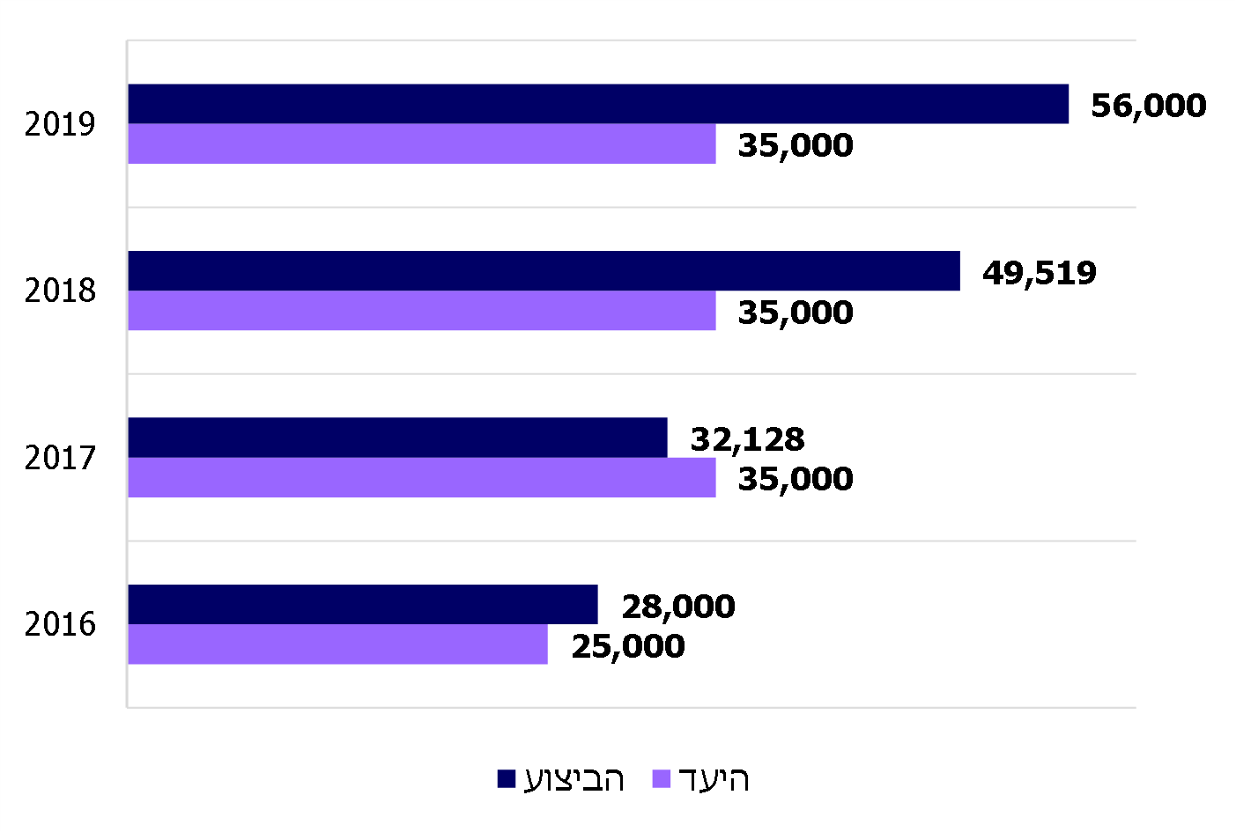
תרשים 7: מספר יח"ד שנרשמו לגביהן פרצלציות, לעומת היעד שנקבע, 2016 - 2019
על פי נתוני רמ"י, בעיבוד משרד מבקר המדינה.
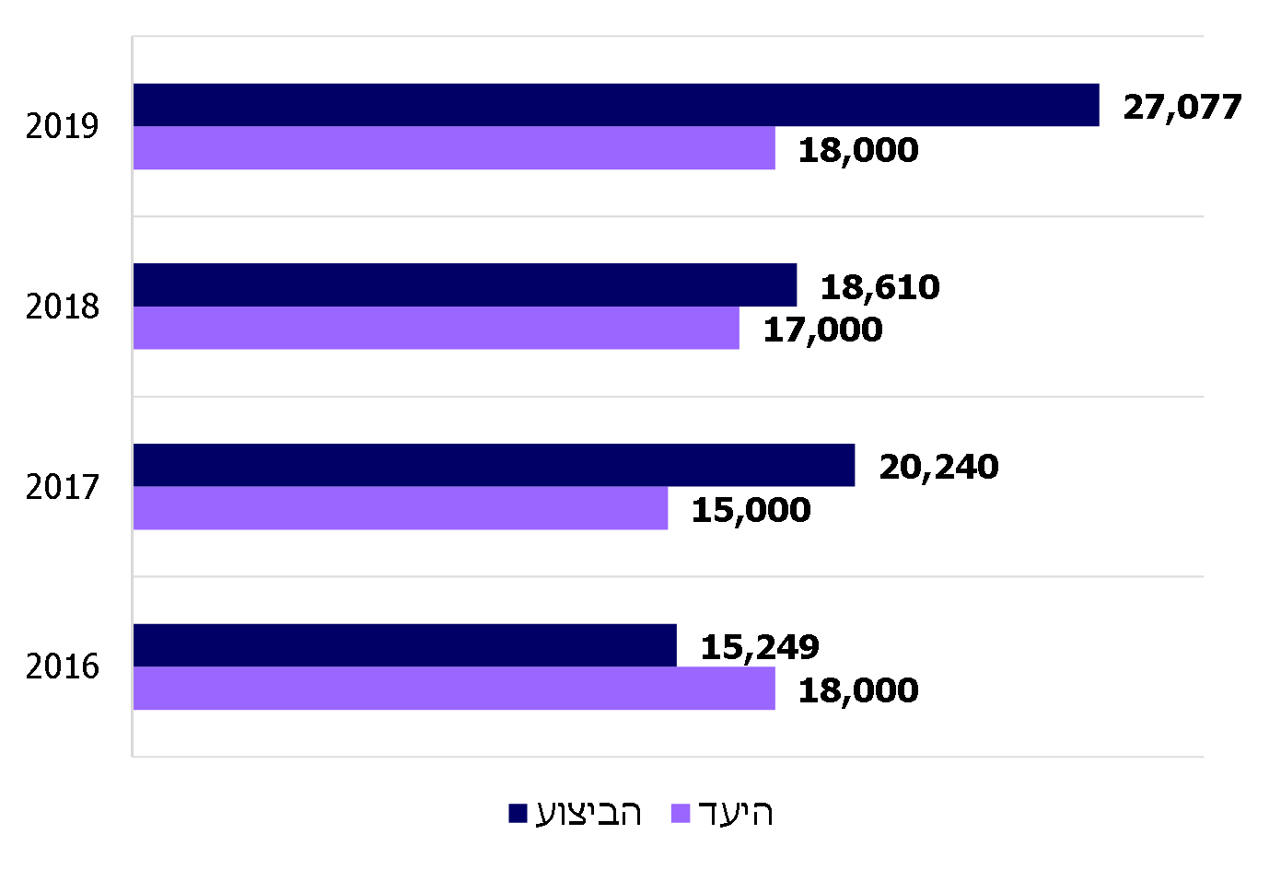
תרשים 8: מספר יח"ד שנעשה לגביהן רישום בתים משותפים, לעומת היעד שנקבע, 2016 - 2019
על פי נתוני רמ"י, בעיבוד משרד מבקר המדינה.
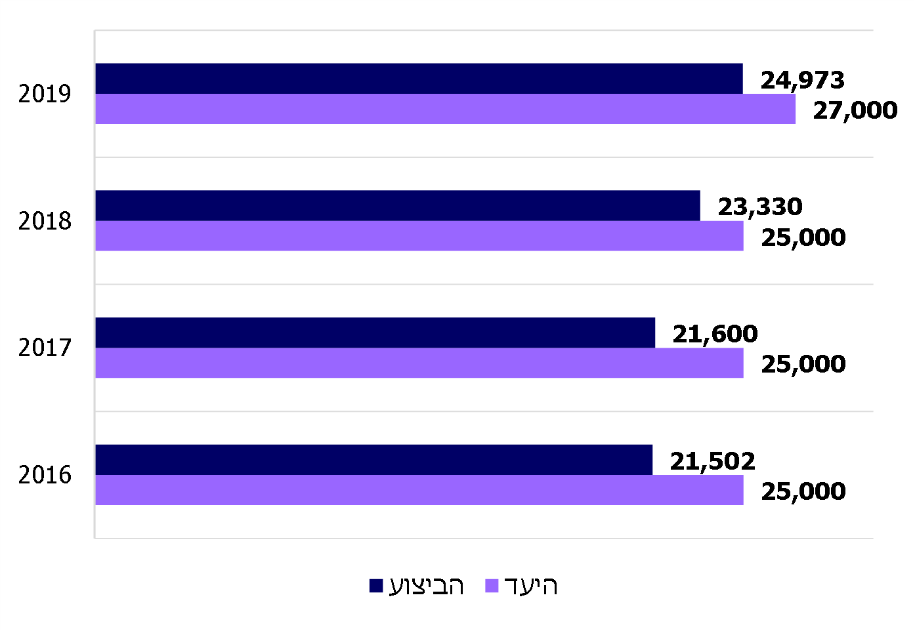
תרשים 9: מספר יח"ד שנעשה לגביהן רישום זכויות משתכנים, לעומת היעד שנקבע, 2016 - 2019
על פי נתוני רמ"י, בעיבוד משרד מבקר המדינה.
משרד מבקר המדינה מציין לחיוב כי מתרשימים 7 - 9 עולה כי בתחום רישום הפרצלציות ובתחום רישום בתים משותפים בשנים 2016 - 2019 עמדה רמ"י על פי רוב ביעדיה, וגם מעבר לכך. אשר לתחום רישום זכויות המשתכנים, רמ"י עמדה בכ-90% מהכמות שנקבעה לה לשנים האמורות.

תוכנית עבודה לרישום זכויות

הממצא שצוין בדוח הקודם: בדוח הקודם צוין שרמ"י הכינה עבור השנים 2003 - 2017 שלוש תוכניות חומש להדבקת הפיגור שהצטבר במשך השנים ברישום הזכויות. מטרת התוכניות הייתה להשלים את רישום הזכויות בכלל יח"ד שנבנו על מקרקעי ישראל. בביקורת הקודמת עלה כי דיווחי רמ"י על הישגי תוכניות החומש כללו גם רישום זכויות על יח"ד שהיא שיווקה בשנות החומש, ולכן לא שיקפו את מידת העמידה ביעדי התוכניות, שהייתה נמוכה במידה ניכרת מן המדווח. עוד עלה בביקורת הקודמת כי אף שתוכניות החומש של רמ"י לא השיגו את יעדיהן ורמ"י לא השלימה את רישום הזכויות על יח"ד כפי שקבעה, היא לא קיימה תהליך הפקת לקחים סדור, לא איתרה את החסמים שמעכבים את תהליך הרישום על שלביו, וממילא לא גיבשה צעדים להסרתם כדי לשפר את הביצועים, ולא עשתה הערכת מצב שוטפת לגבי רישום הזכויות, שהייתה יכולה להשפיע על השגת יעדי תוכניות החומש.

בהתייחסותו לממצאי הדוח הקודם ציין הצוות לתיקון ליקויים ברמ"י כי אגף הבעלות פעל לריכוז רשימת הפרצלציות שטרם נרשמו והפריד בין תוכניות "חדשות" ל"ישנות". הצוות הוסיף כי על בסיס הפרדה זו ומיפוי החסמים ברישום הזכויות על יח"ד שברשימה תיקבע תוכנית עבודה לרישום.
בביקורת המעקב עלה כי בשנים האחרונות רמ"י פועלת בנושא הרישום על בסיס תוכנית עבודה שנתית. עם זאת, עלה שהתוכנית אינה מגובשת על פי הנקבע במדריך התכנון הממשלתי: אין לרמ"י מידע לגבי כמות יח"ד המצויות בכל שלב של תהליך הרישום, ולכן גיבוש תוכנית העבודה מתבצע ללא שלב בסיסי והכרחי של הערכת מצב לגבי יח"ד הלא רשומות, וממילא לא מתקיים ניתוח של המידע לשם הבנת משמעויותיו. עוד עלה כי בתוכנית העבודה השנתית אין פירוט של התוכניות הפרטניות שמתוכנן לבצע להן רישום פרצלציה, ועל כן לא ניתן לדעת אם נתוני הביצוע של תוכנית עבודה זו כללו גם יח"ד שלא תוכנן לרשום באותה שנה, וייתכן שהביצוע בפועל, שהסתכם בשנת 2019 בכ-56,000 יח"ד, אינו משקף מהימנה את העמידה ביעד של שנת העבודה.

רמ"י מסרה בתשובתה כי עדיין אין לה מערכת אחודה שתיתן תמונת מצב של מלאי יח"ד בכל שלב של תהליך הרישום. רמ"י הוסיפה כי תוכנית העבודה השנתית מתבססת על היתכנות הרישום של כלל יח"ד שנבנו על מקרקעי ישראל והזכויות עליהן אינן רשומות, וכל סיום רישום באחד מהשלבים נחשב הישג, ללא חשיבות אם הרישום נכלל בתוכנית העבודה של שנה מסוימת או בתוכניות העבודה של שנים אחרות. יתרה מכך, תוכנית עבודה לטיפול במלאי לפי גושים וחלקות או לפי תוכניות מפורטות מוגדרות מראש לא תשיג את היעדים שהוצבו, מאחר שכדי להשלים את שלבי הרישום רמ"י תלויה בגורמי חוץ שונים, כמו חברות משכנות, חוכרים, מפ"י, לשכת הרישום, ועדות התכנון ורשויות מקומיות. אשר לביצוע פרצלציות לגבי 100,000 יח"ד שעבר זמן רב מעת אישורן במוסדות התכנון, ציינה רמ"י כי מאז פרסום הדוח הקודם נותרו כ-40,000 מהן. עוד ציינה רמ"י כי משנת 2014 ועד אמצע שנת 2020 בוצע רישום של יותר מ-537,000 יח"ד, בשלבי הרישום השונים (פרצלציות, בתים משותפים, זכויות המשתכנים).

עוד ציינה רמ"י כי היא מאתרת באופן שוטף את חסמי הרישום בכל אחד מהשלבים ופועלת באפיקים שונים למציאת פתרונות, וכי ליישום חלק מהפתרונות נדרשים תיקוני חקיקה, בשיתוף פעולה עם גורמים שונים. רמ"י הוסיפה כי הליך הרישום, שמשמש כיום כלי אכיפה כנגד עברייני בנייה, לצורך הסדרת חריגות בנייה וכנגד חייבי מיסוי מקרקעין, מהווה עיכוב ברישום הזכויות. כמו כן ציינה רמ"י כי במסגרת פעולותיה לאיתור חסמי רישום היא יזמה פורום מקצועי המתקיים פעמיים בשנה עם נציגי חברות משכנות, נציגי משרדי ממשלה שונים ועורכי דין פרטיים העוסקים בתחום, במטרה לאתר חסמי רישום וליצור שיתופי פעולה להסרתם. בהתאם לתשובת רמ"י, המיפוי והניתוח של חסמי הרישום וההמלצות להסרתם הוצגו לצוות הבין-משרדי "לטיוב הליכי רישום זכויות - מתכנית לרישום" (על הצוות ראו להלן).
מכאן שהליקוי בכל הנוגע לפעילותה של רמ"י לאיתור חסמי הרישום והסרתם תוקן במידה רבה.
משרד מבקר המדינה מציין את פעילותה של רמ"י לאיתור חסמי הרישום והסרתם. עם זאת, מומלץ כי רמ"י תקיים הליכי הפקת לקחים, תמפה את כלל החסמים באמצעות ניתוח בסיס הנתונים המלא, ותגבש תוכנית מפורטת להסרת החסמים שתכלול יעדים כמותיים, אחריות לביצוע, לוחות זמנים וסדר עדיפויות.
בכל הנוגע להליכי גיבוש תוכנית העבודה לרישום הזכויות ואופן ביצועה הליקוי תוקן במידה מועטה, שכן היעדר מידע על מלאי יח"ד בכל שלב של תהליך הרישום אינו מאפשר גיבוש תוכנית עבודה מיטבית הכוללת טיפול בכלל יח"ד הלא רשומות על מקרקעי ישראל. כמו כן, יש לציין כי תוכנית העבודה השנתית של רמ"י אינה מתייחסת לכלל יח"ד הלא רשומות.
נוכח תמונת המצב שעלתה ולפיה לרמ"י אין תוכנית עבודה מיטבית לרישום הזכויות, מומלץ שרמ"י תקיים הערכת מצב המבוססת על עובדות ומידע ותנתח את המשמעויות העולות מהם. על בסיס מהלך זה ראוי שהיא תכין תוכנית עבודה מיטבית ומבוססת שבה יוגדרו כל השלבים ליישומה.

אפקטיביות בביצוע תוכנית העבודה

בביקורת המעקב ניתח משרד מבקר המדינה נתונים הנוגעים לביצוע של תוכנית העבודה לרישום הפרצלציות בשנים 2017 - 2019, כמוצג בתרשים שלהלן:
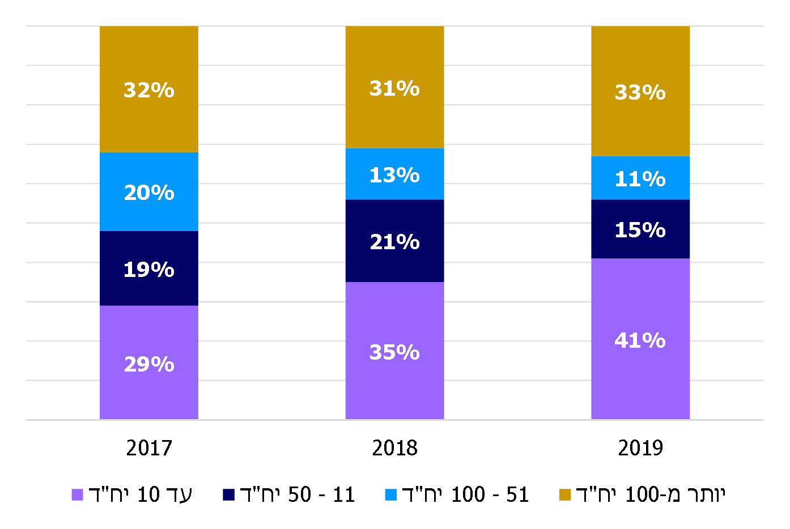
תרשים 10: שיעור התוכניות המפורטות שנרשמה לגביהן פרצלציה, לפי מספר יח"ד, 2017 - 2019
על פי נתוני רמ"י, בעיבוד משרד מבקר המדינה.
מתרשים 10 עולה כי בשנים 2017 - 2019 חלה עלייה בשיעור הפרצלציות שבתצ"רים שלהן נכללו עד 10 יח"ד בלבד, ושיעורן הגיע בשנת 2019 לכ-41%. מנגד, בשיעור הפרצלציות שבתצ"רים שלהן נכללו יותר מ-100 יח"ד כמעט לא חל שינוי, והוא עומד על קרוב לשליש.

רמ"י ציינה בתשובתה כי תוכניות הכוללות עד 10 יח"ד הן בעיקר תוכניות שמגישים גורמי חוץ, תוכניות שמגישים גורמים פנימיים ברמ"י לביצוע פרצלציה נקודתית לצורך שיווק, ותוכניות שרישומן נדרש מכוח פסקי דין ומחויבויות אחרות של רמ"י.
היות ששיעור ניכר של התוכניות נוגע למעט יח"ד, ולנוכח מגמת העלייה בשיעור התוכניות הללו, משרד מבקר המדינה ממליץ לרמ"י לשקול בין היתר תיעדוף של רישום פרצלציה בתוכניות המפורטות לפי כמות יח"ד שבהן והתמקדות בתוכניות עתירות יח"ד, דבר שבכוחו להביא לתוצאה אפקטיבית יותר.

היעדר מרכז מידע, מעקב ובקרה

בשל מורכבות תהליך רישום הזכויות על יח"ד נדרש שימוש רב בנתונים ובמידע אשר נוגעים לתחומים מקצועיים שונים. לכן חשוב שתהיה בידי רמ״י, האחראית לקידום תהליך הרישום, מערכת מידע מרכזית אשר תתמוך בתהליך על כל שלביו. מערכת המידע אמורה לספק נתונים על המעבר משלב לשלב, לזהות "צווארי בקבוק", לזהות תיקים אשר התהליך לגביהם נעצר, ולהצביע על בעיות שהתעוררו ומשפיעות על המשך התהליך, לרבות אתרים שנבנו ורישומם טרם הסתיים.

הממצא שצוין בדוח הקודם. בדוח הקודם צוין כי אף שרמ"י אחראית לקידום תהליך רישום הזכויות כולו, אין לה מערכת מידע המאפשרת לנהל את פעולות הרישום בכל השלבים ולפקח על אמינותן ושלמותן, וממילא אין לה תמונת מצב כוללת ומהימנה המאפשרת לה ביצוע מעקב ובקרה לגבי תהליך הרישום, בכל אחד משלביו. כמו כן, אין לרמ"י מידע הנדרש למקבלי ההחלטות לצורך ניתוח המצב הקיים והתערבות בתהליך במידת הצורך.

בהתייחסותו לממצאי הדוח הקודם ציין הצוות לתיקון ליקויים ברמ"י כי במסגרת תוכנית העבודה הרב-שנתית של אגף מערכות מידע תפותח מערכת ממוחשבת מרכזית חדשה האמורה לתת מענה לצרכים ולדרישות של רמ"י, ובכלל זה לניהול כל תהליך הרישום.
בביקורת המעקב עלה כי במועד סיומה רמ"י עדיין נמצאת בתהליך הטמעת מערכת חדשה שאמורה לשדרג את המערכות הקיימות וליצור אינטגרציה ביניהן.
מומלץ כי רמ"י תשלים את פיתוחה של מערכת מידע כוללת ואחודה אשר תתמוך בתהליך רישום הזכויות על כל שלביו.

אכיפה של רישום הזכויות במקרקעין

בחוזים שחותמת רמ״י עם יזמים, קבלנים וחברות משכנות היא מטילה עליהם את האחריות לרישום הזכויות, ולרשותה מגוון כלים כלכליים ומשפטיים לאכיפת התחייבות זו. אחד הכלים הוא הגשת תלונות לרשם הקבלנים במשרד הבינוי, שיש לו על פי חוק סמכויות לנקוט מגוון אמצעים נגד קבלנים וחברות קבלניות שהפרו את התחייבויותיהם, כגון התראה, נזיפה, קנס והתליית תוקפו של הרישום בפנקס הקבלנים.

הממצא שצוין בדוח הקודם: בדוח הקודם צוין כי אף שלרמ"י יש אמצעי אכיפה יעיל להבטחת רישום הזכויות - הגשת תלונות לרשם הקבלנים נגד קבלנים אשר הפרו את התחייבותם לרישום הזכויות - משנת 2007 רמ"י לא הגישה ולו תלונה אחת לרשם הקבלנים, ושיתוף הפעולה בין שני הגופים הופסק. נוסף על כך צוין כי לרמ"י אין מנגנון המבטיח כי היזמים ירשמו את הזכויות כדין, ובשונה ממשרד הבינוי היא אינה דורשת מהיזמים להפקיד ערבויות לעמידה בהתחייבותם לרישום הזכויות, ובכך היא מוותרת על כלי הרתעה יעיל להבטחת פעולה זו.

בהתייחסותו לממצאי הדוח הקודם ציין הצוות לתיקון ליקויים ברמ"י כי חודש שיתוף הפעולה עם רשם הקבלנים לאכיפת הרישום. הצוות הוסיף כי בהתאם לכך נמסרו לרשם הקבלנים שמות של חברות קבלניות, כדי שיאכוף עליהן את הרישום.
בביקורת המעקב עלה כי אכן, בנובמבר 2014 הגישה רמ"י לרשם הקבלנים ארבע תלונות על ארבע חברות קבלניות שלא ביצעו רישום בנוגע לתשעה אתרים הכוללים כ-500 יח"ד, אולם מאז לא העבירה רמ"י מקרים לטיפולו של רשם הקבלנים, ובפועל משנת 2016 שיתוף הפעולה בין רמ"י ובין הרשם בנושא זה הופסק. מכאן שהליקוי שצוין בדוח הקודם תוקן במידה מועטה.

רמ"י מסרה בתשובתה כי הטיפול של רשם הקבלנים בתלונות אלה נמשך זמן רב, הניב תוצאות חלקיות ודרש תשומות שלא הצדיקו את מעורבות הרשם. רמ"י הוסיפה כי מבחינתה התועלת בטיפול בתלונות אלה הייתה נמוכה לעומת המשאבים שנדרשו לכך, שכן בין היתר הוטל עומס על רמ"י בשל הצורך בהעברת נתונים ובהתייחסות לתגובות החברות על פעולות הרשם. על כן בחרה רמ"י לעקוב אחר הקבלנים בעצמה בלי להסתייע ברשם, דבר שהוכיח את עצמו. רמ"י ציינה כי היא מגישה תביעות משפטיות כנגד קבלנים שאינם רושמים בתים משותפים ואף מפרסמת את שמותיהם באתר המרשתת שלה ובעיתונות, ברשימה שכותרתה "סרבני רישום". לדברי רמ"י, השתתפותם של "סרבני הרישום" במכרזי רמ"י נמנעת, אלא אם כן הפקידו ערבות רישום בסך 100,000 ש"ח.

משרד מבקר המדינה בדק את הטיפול של רשם הקבלנים בארבע החברות הקבלניות שעליהן התלוננה רמ"י. הועלה כי בשנת 2015 פנה רשם הקבלנים לארבע החברות הללו, התריע לפניהן על חשד להפרת תקנה 2 לתקנות רישום קבלנים לעבודות הנדסה בנאיות (ערעור מהימנות והתנהגות בניגוד למקובל), התשמ"ט-1988, נוכח אי-הרישום ודרש את תגובתן על החשדות, ובהמשך דרש וקיבל מהן לוחות זמנים לטיפולן בנושא. מהמסמכים שהתקבלו מרשם הקבלנים עלה כי בשלושה מהמקרים פעולות הרשם הניעו את החברות להשלים את רישום הבית המשותף בפרק זמן של עד כשלוש שנים - במקרה א' בוצע הרישום לאחר כחצי שנה מפניית הרשם, במקרה ב' לאחר כשנתיים ובמקרה ג' לאחר כשלוש שנים. במקרה ד' בוצע הרישום לאחר כארבע וחצי שנים.
נוכח כלל האמור ממליץ משרד מבקר המדינה לרמ"י לבחון עם רשם הקבלנים כיצד ניתן לחדש ולשפר את שיתוף הפעולה ביניהם, באופן שיביא לכך שהטיפול במקרים שבהם חברות קבלניות הפרו לכאורה את התחייבותן לרישום זכויות המשתכנים יהיה מיטבי. עוד מומלץ כי רמ"י תשקול להשתמש באמצעים נוספים העומדים לרשותה, כגון לקיחת ערבויות לביצוע התחייבויות היזמים לרישום הזכויות.

בעניין לקיחת ערבויות - רמ"י מסרה בתשובתה כי אגף הבעלות תומך בלקיחת ערבויות לביצוע התחייבויות היזמים לרישום הזכויות. רמ"י ציינה כי בעבר הדבר לא אושר עקב המשאבים הנדרשים לכך, וכי יש מקום לשקול זאת בשנית.

יישום הרפורמה ברמ"י - הקניית בעלות

במאי 2009 החליטה הממשלה על המשך יישום הרפורמה ברמ"י, שאחד הנדבכים המרכזיים בה הוא צמצום החיכוך בין החוכרים לבין רמ״י באמצעות הקניית בעלות על המקרקעין לבעלי חוזי חכירה אשר רכשו זכויות מהוונות. הקניית בעלות יש בה כדי לצמצם את השירותים שעל רמ"י לתת לחוכרים, ובכך לאפשר לה להתרכז בפעולות הליבה שנקבעו לה: שיווק המקרקעין ושמירה עליהם.

הממצא שצוין בדוח הקודם: בדוח הקודם צוין כי בהיעדר רישום זכויות אי אפשר לרשום בעלות, ולא מתבטל הצורך לקבל מרמ״י שירות עבור הנכס. עקב כך לא מצטמצם החיכוך בין רמ״י לחוכרים, ונפגע יישום הרפורמה. עוד צוין כי נכון לאוקטובר 2014, לגבי כ-330,000 מ-654,000 נכסים (כ-50%) שרמ"י יכלה, על פי הרפורמה, להקנות עליהם בעלות, לא ניתן לעשות זאת משום שלא נרשמו לגביהם זכויות כדין.

נוכח האמור הומלץ בדוח הקודם כי הנהלת רמ"י תגבש תוכנית אסטרטגית שתקבע את מכלול הצעדים להשלמת רישום הזכויות על יח"ד על קרקעות שבניהולה, וגם תבטיח את רישום הזכויות בעוד מועד על יח"ד שייבנו על מקרקעין שתשווק בעתיד.

בהתייחסותו לממצאי הדוח הקודם ציין הצוות לתיקון ליקויים ברמ"י כי כדי לבנות תוכנית אסטרטגית יש להקים מערכות מידע הכוללות את כל מלאי יח"ד הלא רשומות, וכן ליצור ממשקים לקבלת נתונים מקדימים על תכנון ושיווק עתידיים. הצוות ציין כי תוכנית העבודה כיום מתבססת על נתונים ממערכות שונות שאין ביניהן ממשק ונוגעת ליח"ד מהעבר ופחות ליח"ד שייבנו בעתיד. הצוות הוסיף כי ייבחנו הצעדים האופרטיביים האפשריים לטיפול באופן אסטרטגי בנושא.

בדוח המעקב של המפקח הכללי מאוגוסט 2016 ציינה רמ"י כי הטיפול בנושא הקניית הבעלות מתקדם בהתאם לנקבע בתוכנית העבודה השנתית. עוד ציינה רמ"י כי רישום הזכויות מותנה בשיתוף פעולה של בעלי הזכויות, שכן רמ"י מבצעת פעולות לעידוד ואכיפה של הרישום. רמ"י הוסיפה כי לכל החוכרים שזכויותיהם ניתנות לרישום בלשכת הרישום נשלחו, באופן שוטף, דרישות לרישום זכויותיהם, ואף הוצעה לחוכרים האפשרות להירשם באמצעות רמ"י בתעריפים נמוכים. לדברי הצוות, רמ"י אף התנתה את מתן השירות לחוכרים שלא משתפים פעולה ברישום זכויותיהם.

רמ"י מסרה בתשובתה כי תוכנית אסטרטגית של אגף הבעלות הוצגה להנהלת רמ"י במסגרת תוכנית העבודה לשנת 2017, וכי במסמך התוכנית פורטו יעדים וכלים להשגתם. רמ"י הוסיפה כי היעדים כללו בין היתר רישום פרצלציות בפרויקטים מיוחדים, רישום בתים משותפים באתרים "ללא אב", ופעולות הדרושות להאצת רישום זכויות והקניית בעלות בנכסי קק"ל.
משרד מבקר המדינה מציין כי המסמך שהוצג נעדר יעדים כמותיים, לוחות זמנים, התייחסות למשאבים וסדרי עדיפויות. יוצא אפוא שהליקוי תוקן במידה מועטה.

בתרשים שלהלן מוצגת תמונת מצב לגבי נכסים על מקרקעי ישראל שלא נרשמו לגביהם זכויות בלשכת הרישום ונכסים שלא הוקנתה עליהם בעלות בשנת 2020 (עד יוני - בעת ביצוע הביקורת הנוכחית) ובשנת 2014 (לפי נתוני הדוח הקודם).
תרשים 11: תמונת מצב של נכסים שלא נרשמו בהם זכויות בלשכת הרישום ונכסים שלא הוקנתה עליהם בעלות בשנת 2020 (עד יוני) ובשנת 2014 (באלפים)
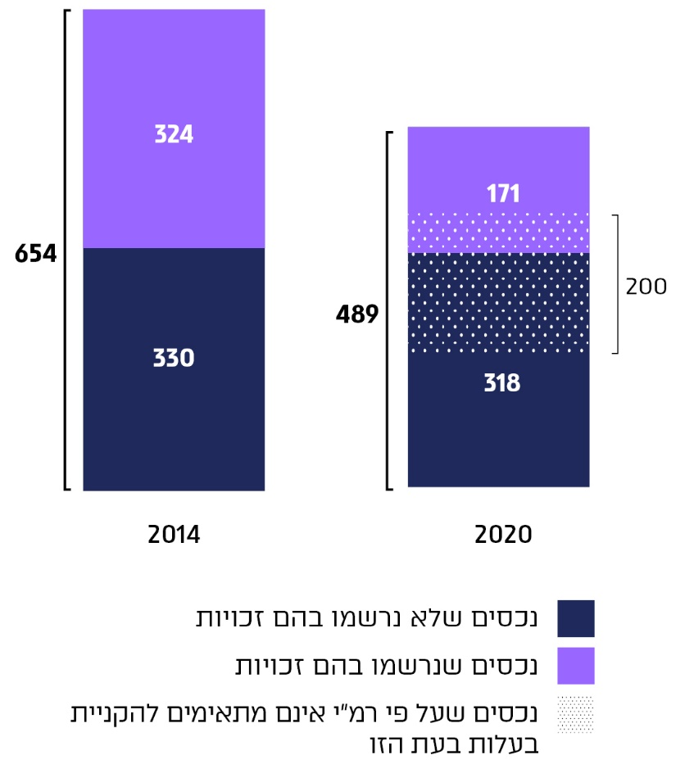
על פי נתוני רמ"י בעיבוד משרד מבקר המדינה ונתוני דוח 65ג.
מתרשים 11 עולה כי ביוני 2020 היו כ-489,000 נכסים שלא הוקנתה עליהם בעלות. מדובר בירידה של כ-25% בכמות הנכסים הללו, לעומת כמות הנכסים כאמור בשנת 2014. יש לציין לחיוב את הצמצום בכמות הנכסים שלא הוקנתה עליהם בעלות. מתשובת רמ"י עולה כי כ-200,000 מהנכסים האמורים אינם מתאימים להקניית בעלות בעת זו, מכיוון שהם אינם עומדים בתנאי החלטות המועצה הרלוונטיות (כגון גודל הנכס, נכס לא מהוון, סוג החוזה) או עקב קיום חובות כספיים או חריגות בנייה בנוגע להם. כמו כן, כ-35% מהמלאי (173,000) הם נכסים על קרקעות קק"ל, שטרם הוסדר המשך הקניית הבעלות עליהן.
משרד מבקר המדינה ממליץ כי רמ"י תבחן פתרונות להסרת החסמים שמונעים את העברת הבעלות בין היתר על נכסים שבשלב זה מוגדרים על ידה כאינם מתאימים להקניית בעלות וכן תפעל לקידום המשך הקניית הבעלות על נכסים על קרקעות קק"ל.
עוד עולה מהתרשים כי עדיין קיימים כ-318,000 נכסים שלא נרשמו בלשכת הרישום. מכאן שכמות הנכסים שבשנת 2020 לא נרשמו בלשכת הרישום הצטמצמה ב-3.6%, לעומת הכמות בשנת 2014. עם זאת, יש לציין כי מלאי זה הוא דינמי, שכן על פי רמ"י, בשנים 2014 - 2020 נרשמו זכויות ב-152,000 נכסים, ובמקביל נוספו למלאי הנכסים הלא רשומים נכסים חדשים עקב שיווקים והקצאות של קרקע.
יוצא אפוא שהפעולות שנקטה רמ"י עדיין לא הצליחו לצמצם במידה ניכרת את מספר הנכסים שרישום הזכויות עליהם לא הושלם, כלומר שהליקוי תוקן במדינה מועטה. הדבר מלמד כי נדרש שיפור באפקטיביות הפעולות שעל רמ"י לנקוט לרישום הזכויות.

בתרשים שלהלן מוצגים נתוני הביצוע של תוכניות העבודה השנתיות של רמ"י לגבי הקניית בעלות, לעומת היעדים שנקבעו בעניין זה, בשנים 2016 - 2019:
תרשים 12: מספר יח"ד שהוקנתה עליהם בעלות, לעומת היעדים על פי תוכניות העבודה, 2016 – 2019
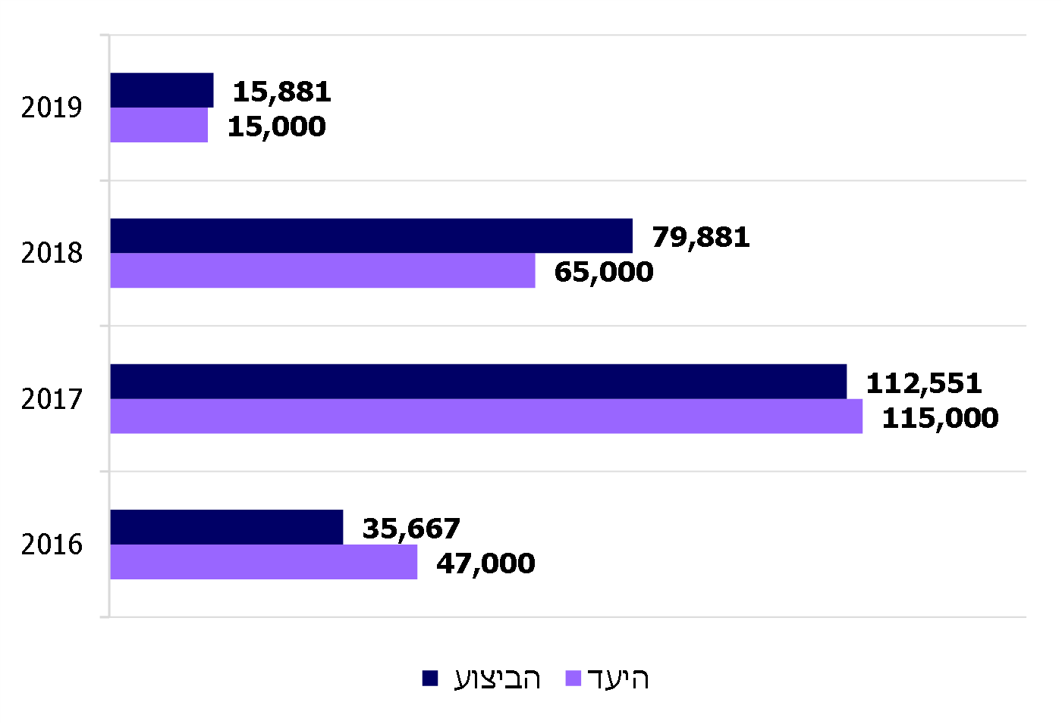
על פי נתוני רמ"י, בעיבוד משרד מבקר המדינה.
מנתוני תרשים 12 עולה כי בשנים 2016 - 2019 הקנתה רמ"י בעלות על כ-244,000 נכסים. כמו כן, על פי תשובת רמ"י, בשנים 2014 - 2015 היא הקנתה בעלות על כ-100,000 נכסים נוספים. עוד עולה כי בתחום הקניית הבעלות רמת היעדים והביצוע ירדו במידה ניכרת משנת 2017 לשנת 2019, היות שכאמור, בשנים 2017 - 2018 הוקנתה בעלות על כמות נכסים גדולה במידה ניכרת מכמות הנכסים שהוקנתה עליהם בעלות בשנים 2016 ו-2019, בעקבות עסקת חליפין עם קק"ל.

רמ"י ציינה בתשובתה כי מלאי הנכסים שנדרש להקנות עליהם בעלות הוא תוספתי, ומתווספים לו עשרות אלפי יח"ד מדי שנה בשנה.

קק"ל ציינה בתשובתה למשרד מבקר המדינה מפברואר 2021 בעניין זה כי היא רואה חשיבות בהסדרת הזכויות המוקנות לחוכרים, ומבקשת להשלים בהקדם את החליפין בינה לבין המדינה בהתאם לרפורמה.
משרד מבקר המדינה ממליץ כי הנהלת רמ״י תגבש תוכנית אסטרטגית מפורטת שתקבע את מכלול הצעדים שיש לנקוט להשלמת רישום הזכויות על יח"ד על קרקעות שבניהולה, וגם תבטיח רישום של הזכויות בעוד מועד על יח"ד שייבנו על מקרקעין שתשווק בעתיד. כמו כן, מומלץ כי המועצה תקיים דיון ותבחן את מדיניותה בהמשך לתוכנית ההנהלה המוצעת, בדרך שתממש את החלטת הממשלה להעביר זכויות על קרקעות ממעמד חכירה למעמד בעלות.

פעולות ועדת הביקורת של המועצה

על פי חוק רשות מקרקעי ישראל, התש"ך-1960, על המועצה בין היתר לפקח על פעולות רמ"י, והיא עושה זאת בין היתר באמצעות ועדת הביקורת שלה. בקובץ החלטות המועצה נקבעו תפקידיה, סמכויותיה וסדרי עבודתה של ועדת הביקורת. לפי קובץ ההחלטות, על ועדת הביקורת לפקח על ביצוע המדיניות הקרקעית כפי שנקבעה בהחלטות המועצה; לוודא קיום בקרה וביקורת יעילות ברמ"י; לדון בממצאים שהעלו מבקר המדינה והמבקר הפנימי של רמ"י; לדווח למועצה על התקדמות הטיפול בנושאים שוועדת הביקורת מופקדת עליהם, לרבות נושאים שמסרה המועצה לבדיקתה; להמליץ למועצה ולרמ"י על צעדים לתיקון הליקויים שהתגלו ולמניעת הישנותם. עוד נקבע כי אחת לתקופה שתקבע המועצה, תמסור לה ועדת הביקורת את סיכומיה והמלצותיה.

משרד מבקר המדינה בדק את אופן הטיפול של ועדת הביקורת בממצאים שצוינו בדוח הקודם, ובכלל זה בנוגע לקיום דיוני הוועדה בדרך המומלצת לתיקון הליקויים, גיבוש מסקנות והמלצות והצגתן למועצה וקבלת דיווח על מצב תיקון הליקויים.
בביקורת המעקב עלה כי ועדת הביקורת קיימה ישיבה אחת, באוקטובר 2015, בנוגע לעיקר ממצאי הדוח הקודם, ובה מסר לה המבקר הפנימי דיווח בעניין החלטות הצוות לתיקון ליקויים של רמ"י. ועדת הביקורת לא דנה בדרך המומלצת לתיקון הליקויים, וממילא לא דיווחה על מסקנותיה והמלצותיה למועצה. יתרה מכך, הוועדה לא ביצעה מעקב אחר ביצוע הצעדים שהציע הצוות לתיקון ליקויים עצמו.
מומלץ כי ועדת הביקורת תבצע מעקב סדור ושוטף אחר יישום החלטות הצוות לתיקון ליקויים, ותפעל לשלב בתוכנית הביקורת של המבקר הפנימי מעקב סדור ועיתי אחר תיקון ליקויים משנים קודמות.

צוות בין-משרדי לטיוב הליכי רישום זכויות - מתוכנית לרישום

על רקע מדיניות הממשלה לשיפור אופן ביצוע עסקים בישראל והפחתת הנטל האסדרתי ונוכח עלייה מתמדת בצורך ברישום פעולות וזכויות בפנקסי המקרקעין, החליטה הממשלה בפברואר 2017 לפעול להפחתת האסדרה והסרת החסמים בתחום רישום הזכויות, ובכלל זה על הקמת צוות בין-משרדי "לטיוב הליכי רישום זכויות - מתכנית לרישום", שיבחן את האופן המיטבי לרישום הזכויות סמוך להשלמת ההליך התכנוני או לאחריו. על הצוות הוטל למפות את החסמים הקיימים בנוגע לרישום פרצלציות ורישום בתים משותפים, להציע הצעות להסרתם ולמצוא דרכים לרישום זכויות ולרישום בתים משותפים שלא נרשמו בעבר וכעת יש קשיים ברישומם.

לראש הצוות מונה המשנה ליועץ המשפטי לממשלה (משפט אזרחי), וחברים בו ראש הרשות לרישום והסדר זכויות מקרקעין במשרד המשפטים, נציג משרד הפנים, נציג משרד הבינוי, נציג אגף התקציבים במשרד האוצר, נציג רמ"י, נציג מטה הדיור הלאומי, נציג הרשות הממשלתית להתחדשות עירונית, נציג מפ"י ונציג רשות המיסים בישראל. על הצוות הוטל להגיש את המלצותיו לשרים הממונים עד 31.12.17. מן המסמכים עולה כי בפועל החל הצוות להתכנס בשנת 2018 ועד סוף שנת 2020 קיים 13 ישיבות.
בביקורת המעקב עלה כי במועד סיום הביקורת טרם הגיש הצוות את המלצותיו לשרים הממונים.

משרד המשפטים מסר בתשובתו למשרד מבקר המדינה מנובמבר 2020 כי הצוות קיים עשרות ישיבות ולאחריהן גיבש שורה של המלצות, ואלה נכללו במסמך העוסק בנושאים מורכבים שחייבו בחינת עומק של חברי הצוות. המסמך פורסם בנובמבר 2020 להערות הציבור. הצוות יבחן את ההערות שיתקבלו מהציבור ובתקופה הקרובה ישלים את עבודתו ויגיש את המלצותיו הסופיות לשרים הממונים.

משרד מבקר המדינה ממליץ כי הצוות ישלים את עבודתו בהקדם ויגבש את המלצותיו לשרים. משרד מבקר המדינה מציין כי ראוי שהצוות ידווח לשרים הממונים על מידת התקדמות עבודתו ועל המועד המשוער להגשת המלצותיו.

סיכום
לרישומן של הזכויות על הנכסים בפנקסי המקרקעין יש חשיבות רבה - הרישום מקנה לרוכש הנכס הגנה על זכויות הקניין ומאפשר למדינה לנהל רישום מרוכז ומסודר של מארג הזכויות במקרקעין בישראל. על אף חשיבות הרישום, במשך שנים מצב הדברים במקרקעי ישראל הוא שתהליכי הרישום נמשכים זמן רב, ובביקורת הקודמת נמצא כי הזכויות על כ-330,000 נכסים אינן רשומות כלל בפנקסי המקרקעין.
ביקורת המעקב העלתה כי טרם חל מפנה משמעותי בנושא זה. רמ"י אומנם פעלה לרישום זכויות על יותר מ-150,000 נכסים משנת 2014, אך עקב חסמים, התמשכות הליכים והתווספות נכסים חדשים מספר הנכסים שהזכויות בהם לא היו רשומות באוגוסט 2020 עודנו רב - כ-318,000. על כן בעינה עומדת ההמלצה לרמ"י, המופקדת בחוק על קידום הנושא, להקצות לכך משאבים בהתאם לתוכנית עבודה המבוססת על נתונים והכוללת יעדים כמותיים ולוחות זמנים למימושם, בשים לב לצורך בהדבקת הפיגור ברישום הזכויות על נכסים שנבנו בעבר. במקביל ראוי להגביר את האכיפה בנושא, בין היתר בדרך של בחינת קבלת ערבויות מהיזמים ובחינת דרכים לשיתוף פעולה עם רשם הקבלנים.

מבקר המדינה | דוח ביקורת שנתי 71ג | התשפ"א-2021

פרק רביעי
השלטון
המקומי

מבקר המדינה, דוח שנתי 65ג (2015), "רישום זכויות במקרקעין שבניהול רשות מקרקעי ישראל", עמ' 473 - 502.
מבקר המדינה, דוח שנתי 65ג (2015), "רישום זכויות במקרקעין שבניהול רשות מקרקעי ישראל", עמ' 473 - 502.
ובהם מקרקעין השייכים למדינה, לרשות הפיתוח ולקרן קיימת לישראל.
בהחלטה 1580.
לפי חוק המקרקעין, התשכ"ט-1969, חכירה היא זכות שהוקנתה בתמורה להחזקה במקרקעין ולשימוש בהם שלא לצמיתות לתקופה של יותר מחמש שנים. "חכירה לדורות" היא החזקה ושימוש לתקופה של יותר מ-25 שנים.
החלטה 123.
על הרפורמה ראו מבקר המדינה, דוח שנתי 64ג (2014), "בחינת יישום הרפורמה ברשות מקרקעי ישראל", עמ' 319 - 349.
כ-90% מהם למגורים וכ-10% מהם לתעסוקה.
ספר הנכסים הוא מאגר ממוחשב המכיל נתונים על בעלויות, שעבודים, התחייבויות, עסקאות, תכנון, הערות, הקצאות, רכישות, חליפין, מתן פיצויים בקרקע, תשלום פיצויים בגין הפקעות ופסקי דין ועוד. כמו כן, הספר מכיל מידע על זכויות המשתכנים, בעיקר בבנייה נמוכה ועל נכסים המנוהלים בידי חברות משכנות שהתפרקו.
קובץ המשכנים מכיל מידע הנוגע לזכויות רוכשי נכסים בעיקר בבנייה רוויה. המידע נמסר לרמ"י על ידי החברות המשכנות.
הארגון לשיתוף פעולה ולפיתוח כלכלי. הארגון הוא מסגרת בין-לאומית שנכון לשנת 2020 איגדה 37 מדינות דמוקרטיות ומפותחות; התוצר של מדינות אלה הוא כ-60% מהתוצר העולמי.
https://www.doingbusiness.org/en/data/exploreeconomies/israel#DB_rp
המספר הכולל של הימים הנדרשים לרישום עסקה בנכס בלשכת הרישום. המדד מתייחס לחציון משך הימים שפקידי הממשלה, עורכי הדין והנוטריונים ציינו כי הוא הכרחי להשלמת ההליך.
המספר הכולל של ההליכים הנדרשים לרישום עסקה בנכס בלשכת הרישום. הליך מוגדר כאינטראקציה של הקונה או המוכר או סוכניהם (אם נדרש סוכן כחוק או בפועל) עם גורמים ממשלתיים או פרטיים לרישום העסקה (כגון רשויות המס, רשות מקומית, משרד עורכי דין).
על פי חוק מבקר המדינה, התשי"ח-1958 [נוסח משולב], בכל גוף מבוקר ימנה ראש הגוף המבוקר צוות לתיקון ליקויים, שבראשו יעמוד המנהל הכללי באותו גוף, ואם אין מנהל כללי - בעל התפקיד המקביל לו באותו גוף. על הצוות לדון בדרכים לתיקון הליקויים, לקבל החלטות בדבר תיקונם ולדווח על דיוניו ועל החלטותיו לראש הגוף המבוקר. בראשות הצוות לתיקון ליקוים ברמ"י עומד מנהל רמ"י, וחברים בו המשנה למנהל, סגן המנהל, היועץ המשפטי של רמ"י, חשב רמ"י והמבקר הפנימי שלה.
בשנת 2017 נעשתה עסקת חילופי קרקע בין קק"ל למדינה, בשטח של כ-35,000 דונם באזורים שונים ברחבי הארץ. עסקת החליפין איפשרה להקנות בשנים 2017 - 2018 בעלות על כ-162,000 נכסים בקרקעות קק"ל.
הסכום המרבי שגוף רשאי להתחייב עליו באותה התוכנית במהלך שנת הכספים, גם אם התשלום בפועל יתבצע בשנים הבאות.
45 מ-57 מיליון ש"ח.
66 מ-83 מיליון ש"ח.
התעריפים אינם כוללים מע"ם. אין תעריף אחיד ומפורסם לגבי רישום באמצעות גופים פרטיים בשוק החופשי.
התעריף צמוד למדד המחירים לצרכן של מרץ 2002.
התעריף צמוד למדד המחירים לצרכן, מדד בסיס יולי 2020.
התעריף צמוד למדד המחירים לצרכן, מדד בסיס יולי 2020.
מפ"י הוא יחידת סמך במשרד הבינוי. לפי תקנות המדידות (מדידות ומיפוי), התשע"ו-2016, מפ"י הוא בין היתר הגורם שבאחריותו לאשר לרשום תצ"ר כ"כשרה לרישום" בפנקסי המקרקעין.
"נוהל משולב - מדידות ורישום תצ״רים לחברות מנהלות ומתכננות".
18,883 מ-44,872 יח"ד.
33,952 מ-40,435 יח"ד.
47,488 מ-53,590 יח"ד.
האגף מבצע מעקב אחר הטיפול של יחידות הממשלה השונות בדוחות משרד מבקר המדינה, מרכז את דיווחי משרדי הממשלה בנוגע לכל הסעיפים שנכללו בדוח המעקב ומדווח על מצב תיקון הליקויים.
ביולי 2015 הפיץ אגף הבעלות לחברות המתכננות ולמתכנני מרחבים עסקיים הנחיה בדבר הכנה והגשה של מסמכים שעניינם בדיקת היתכנות הרישום בשלבים מוקדמים (אבני דרך 1 ו-10 לפעולות התכנון) של הכנת תוכניות מפורטות. מטרת ההנחיה היא לוודא שמסמכי התוכנית המפורטת ערוכים באופן שיאפשר רישום תצ"ר לפיה, ולהימנע מחסמים בתהליך.
ראו גם מבקר המדינה, דוח שנתי 70ב (2020), "עבודות תכנון קרקע ברשות מקרקעי ישראל ובמשרד הבינוי והשיכון", עמ' 2228.
המרכז לרישום עירוני הוקם בנובמבר 1992 בעקבות החלטת ממשלה שקבעה כי על רמ"י מוטלת האחריות לרישום זכויות החכירה בלשכת רישום המקרקעין. המרכז הוא חלק מאגף הבעלות.
להרחבה ראו מבקר המדינה דוח שנתי 70ב (2020), "עבודות תכנון קרקע ברשות מקרקעי ישראל ובמשרד הבינוי והשיכון", עמ' 2207 - 2251.
בנובמבר 2019 נכנס לתוקף נוהל מודדי אתר עדכני. בנוהל העדכני לא צוין לוח זמנים לביצוע תצ"ר.
מבקר המדינה דוח שנתי 70ב (2020), "עבודות תכנון קרקע ברשות מקרקעי ישראל ובמשרד הבינוי והשיכון", עמ' 2207 - 2251.
החלטה 1169.
החלטה 1449.
"דין וחשבון על רשות מקרקעי ישראל לשנת התקציב 2018", עמ' 40.
17,569 מ-38,811 יח"ד.
13,112 מ-33,850 יח"ד.
14,524 מ-28,855 יח"ד.
10,636 מ-101,516 יח"ד.
על פי סעיף 11א1(א) לחוק התכנון והבנייה, תוכנית לרישום שיכונים ציבוריים היא תוכנית מתאר מקומית או תוכנית מפורטת החלה על תחומו של שיכון ציבורי אחד או יותר ברשות מקומית אחת, למעט תוכנית כאמור החלה בתחומו של יישוב שיתופי כהגדרתו לפי פקודת המועצות המקומיות, והכוללת הוראות של תוכנית מפורטת הדרושות כדי לאפשר רישום בפנקסי המקרקעין של חלוקה למגרשים או חלוקה חדשה של הקרקע שנבנה עליה שיכון ציבורי או המיועדת להקמת שיכון כאמור, ואת אלה בלבד.
שכבר הומצאו לחברה המשכנת בעת רכישת הדירה.
מכוח תיקון 93 לחוק התכנון והבנייה.
מבנים שנכללו בתוכניות שאושרו מ-1.1.99 עד 31.12.09, ושהבנייה שלהם החלה לא יאוחר מ-31.12.11.
מדריך התכנון הממשלתי, גרסה מעודכנת (4.1), ספטמבר 2010.
91,405 מתוך 102,000 יח"ד.
חוק רישום קבלנים לעבודות הנדסה בנאיות, התשכ״ט- 1969.
החלטה מס' 123.
בעלי חוזה חכירה שדמי החכירה למקרקעין שולמו מראש.
כולל יח"ד בנייה רוויה, יח"ד בנייה נמוכה ומבנים לתעסוקה.
לגבי נתוני שנת 2014 מהביקורת הקודמת לא ציינה רמ"י שהיו נכסים שאינם מתאימים להקניית בעלות על פי הגדרתה.
ועדת הביקורת היא אחת מארבע ועדות משנה קבועות שהחוק מחייב את המועצה להקים. הוועדות האחרות הן ועדה לענייני קרקע עירונית, ועדה לענייני קרקע חקלאית וּועדת תקציב.
על הצוות לתיקון ליקויים ראו לעיל במבוא.
החלטה 2393.

